高清智能车牌识别系统
安装与调试（版本：V21.04262）

使用说明书

基本问题解决方法：http://help.hctparking.com

目录
一、 软件安装步骤： 1
二、 登录界面： 6
三、 系统首页： 9
四、 系统管理 16
1、用户管理 17
2、修改密码 17
3、系统日志 18
4、当班统计 18
五、 软件配置 19
一、 车牌管理 19
二、 多位多车设置： 20
三、 批量操作 24
四、黑名单管理 24
六、车牌清理 25
七、通道闸管理 27
八、收费规则管理 33
九、 通行时间管理 39
十、 通道授权 42
九、系统配置 43
六、基础数据： 47
七、区域管理 49
八、通道设置 49
九、系统报表 54
1、车辆进出场记录 54
2、 临时车收费记录： 55
3、 移动收费记录 56
4、 固定收费记录： 57
5、 充值卡收费记录： 58
6、 折扣信息查询： 59
7、 车主信息查询： 60
8、 异常开闸登记： 61
十、关于软件 61
1、 帮助文档 61
2、系统配置 62
3、软件版本 62
4、 开启远程工具 63

- 软件安装步骤：
第一步：点击安装包后，单击“下一步”。
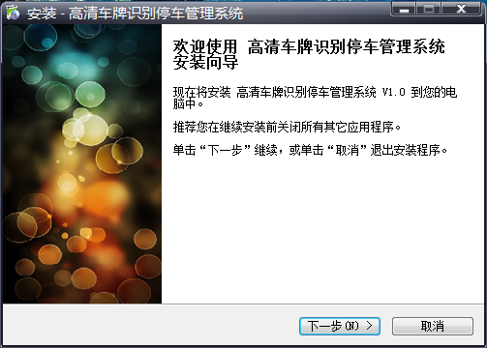
第二步：1、单击“浏览”，选择或使用其他文件目录。
2、选择完成后，单击“下一步”。
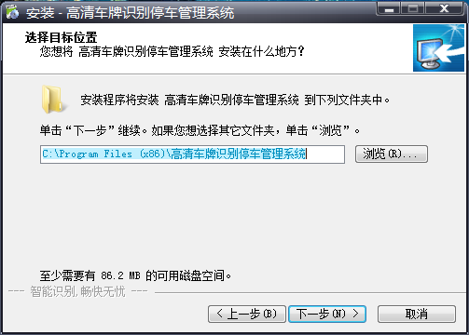

第三步：1、自定义安装，可选择服务器，停车场客户端。
2、单击“下一步”。
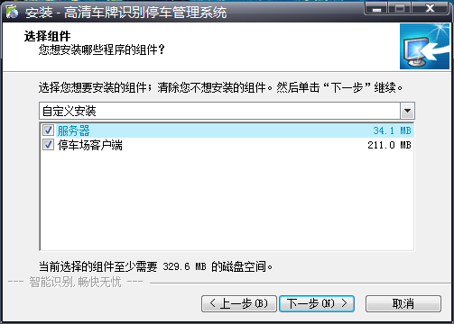
3、自定义安装，可选择“服务器”或“停车场客户端”。
4、选择完成后，单击“下一步”。
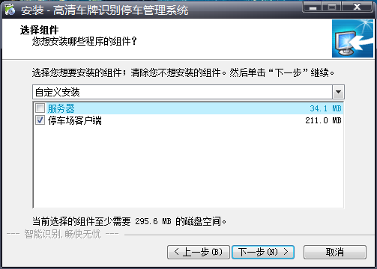

第四步：1、点击“浏览”，选择或使用其他文件目录。
2、选择完成后，单击“下一步”。
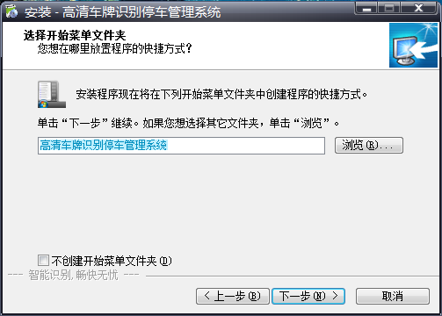
第五步：单击“下一步”。
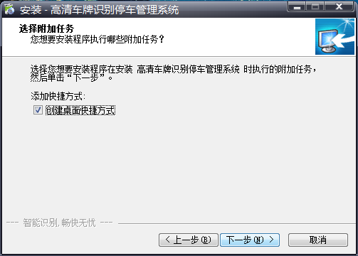

第六步：单击“安装”。
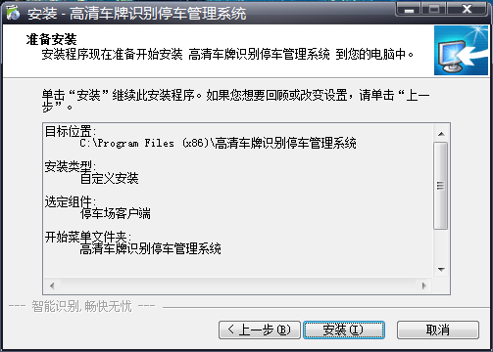
第七步：直接单击“下一步”。
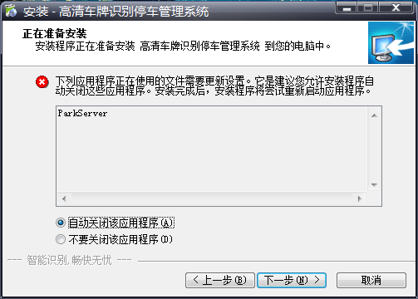

第八步：安装完成后，单击“完成”。
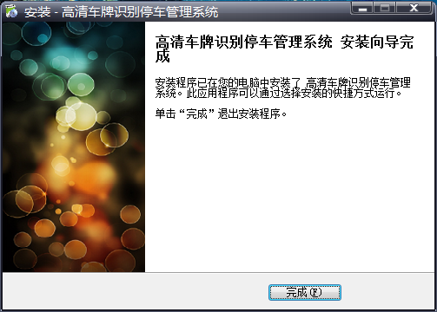

数据库配置：
这一步可以跳过，软件安装好后会自动配置。
数据库创建配置
软件自带sql2000集成数据库，无需安装其他数据库。
第一步：运行客户端，系统提示 [请先配置数据库连接信息]，弹出 数据库配置 窗口

第二步：在弹出的数据库配置窗口中，点击 [创建数据库]，弹出创建数据库窗口，输入sa用户的登录密码，默认为sa 点击 [测试连接]； 连接正常后，点击 [创建数据库] 即可，创建时间一般20-30秒。数据库创建窗体如下：
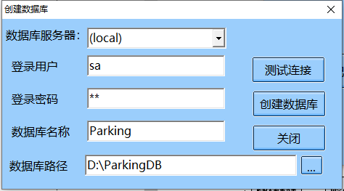

- 登录界面：
第一步：点击桌面图标。
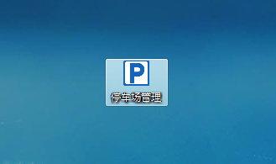
第二步：选择“用户名”。

新装车牌识别系统：

软件功能设置步骤图解

设置完毕，正常使用.如需深入了解其他功能，请联系我司技术人员，谢谢观看(软件以及数据库安装请看视频教程)

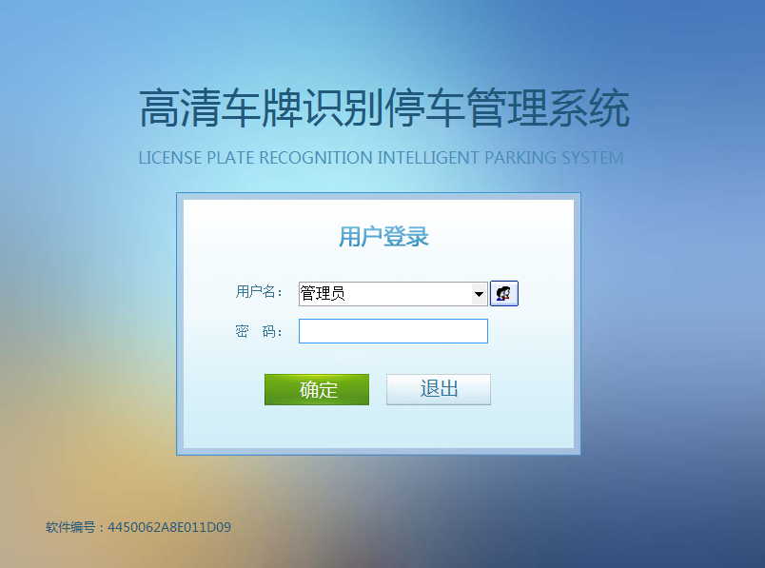

第三步：输入“密码”（默认密码123456），点击“确定”。
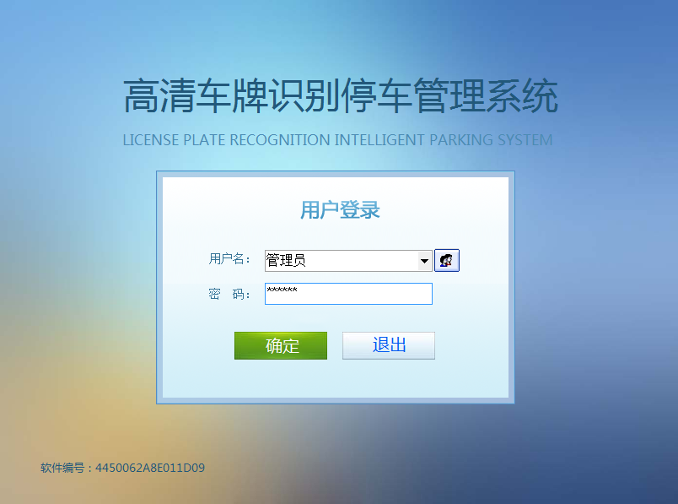
如果没有加密狗，每次打开只能使用15分钟。过期软件自动关闭

- 系统首页：
第一步：登录进入系统首页。

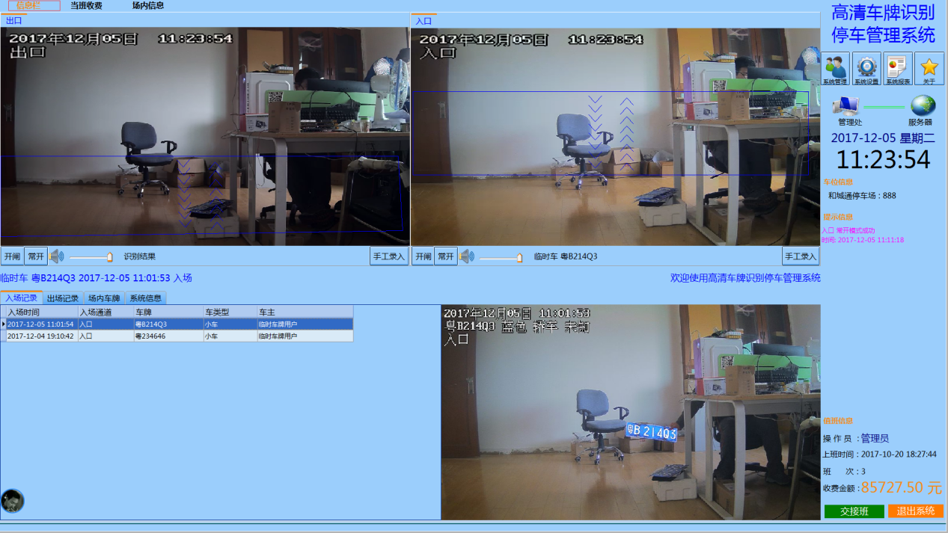

第二步：1、浏览首页基本功能模块。
2、红色框为开闸、常开，（点击开启道闸和长时间开启道闸）。
3、黄色框为音量调节处，（左右滑动即刻）。
4、蓝色框即为显示识别结果。
5、绿色框点击为手工录入。
快捷键： 弹窗时-确认收费（现金收费） 回车键或空格键或F9键
弹窗时-禁止出场 F11键
手工输入车牌时-确定输入 O键或回车键
手工输入车牌时-放弃输入 C键
点击场内车牌时-修改车牌 X键
点击场内车牌时-退出查看 C键
其他快捷键：看到按钮或菜单文字后带括号和字母时，表示此按钮可使用括号内的快捷键。
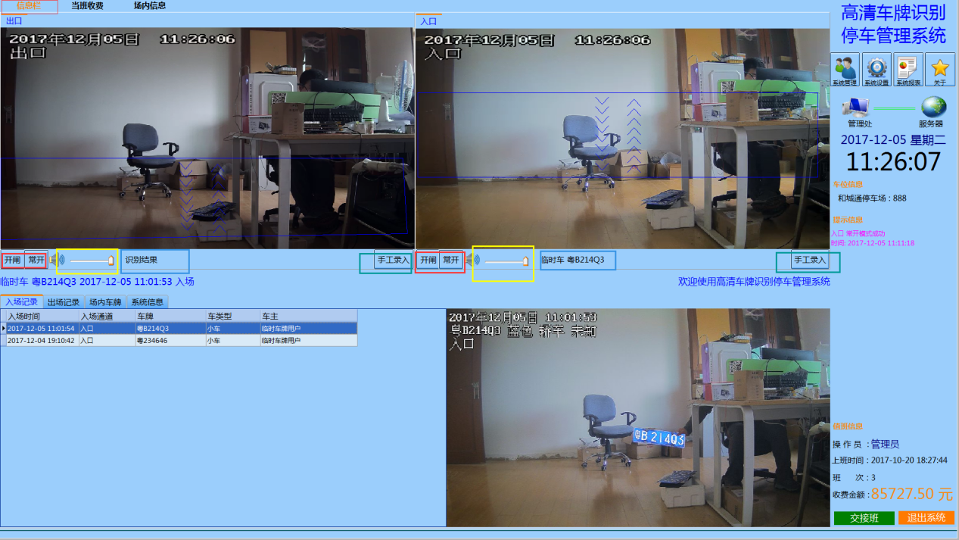

6、红色框即为较大的功能模块：
A系统管理；B系统设置；C系统报表；D关于。
7、黑色框为检查软件是否连接服务器成功。
8、白色框为显示时间，如需校准时间“双击”此处即可。
9、黄色框为停车场区域显示位置，主要用于大型停车场进行区域划分，例如：A区的车不能进入B区，或1区不能进入2区。
10、蓝色框为“提示信息”显示位置，主要显示：开闸成功、禁止通行。
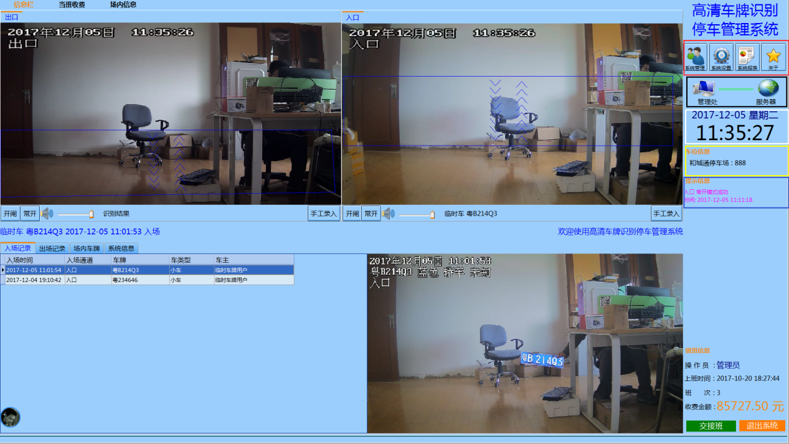

第三步：入场记录，入口处的车辆记录都会保留在这里。（红色框内）
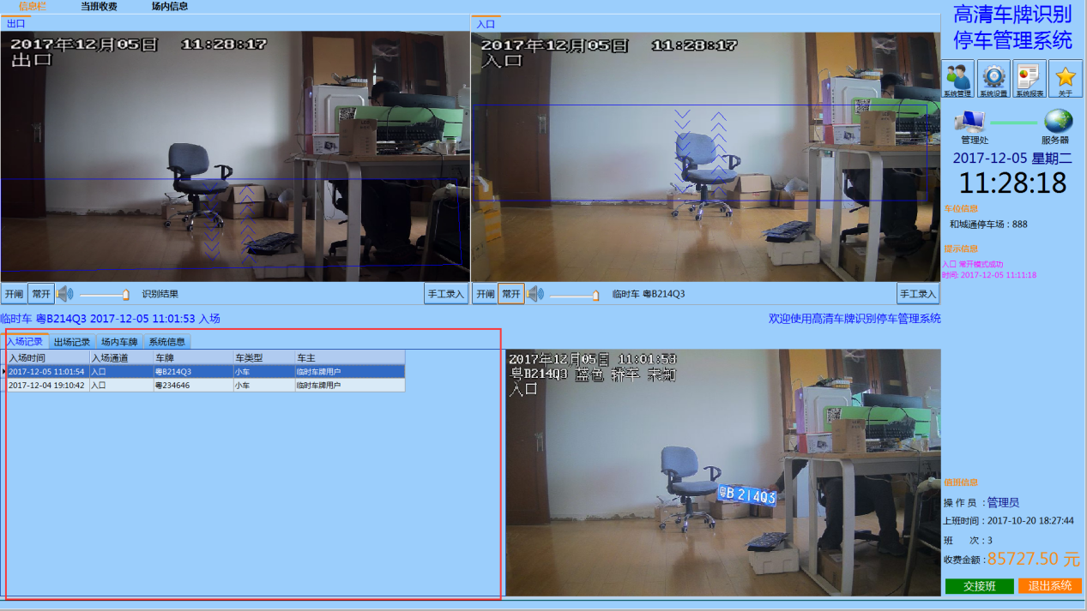

第四步：出场记录，出口处的车辆记录都会保留在
这里。（红色框内）
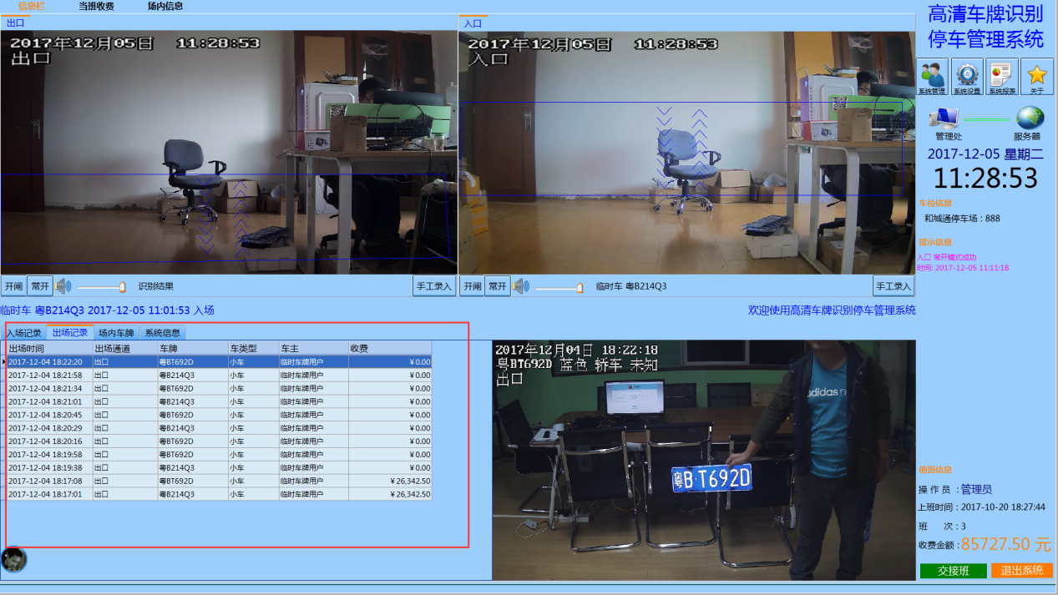

场内车辆：可以查询停车区域内的所有车辆
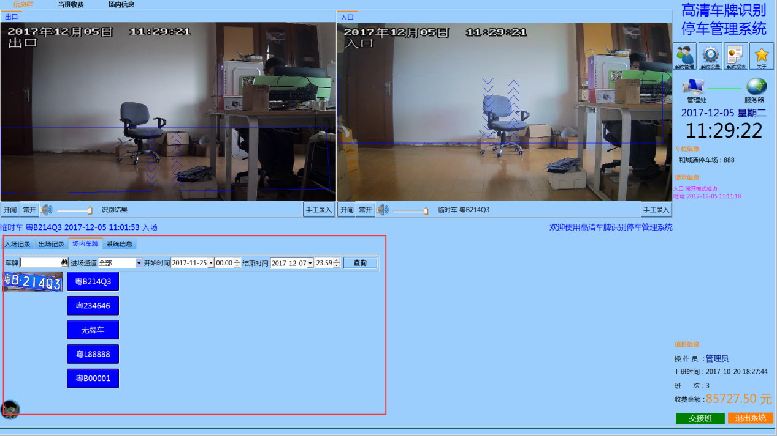

系统信息：记录了进出口软件的工作状况。（包括，1、车辆的入场时间、车牌信息、ID号码、入口编号；2、出口：车类型、车牌号码、停车时长、收费金额）

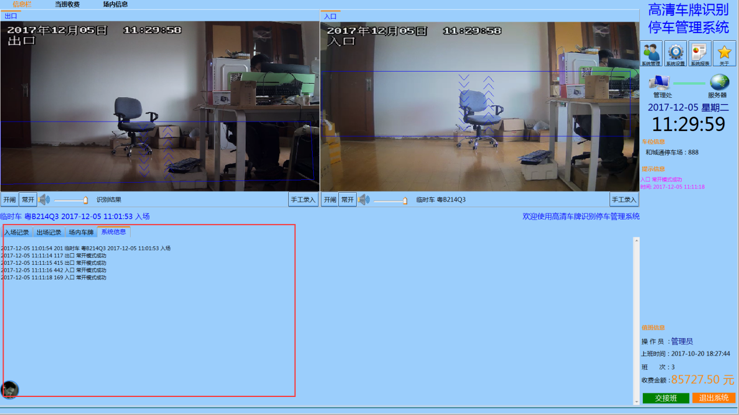

当班收费：可以查询实时车辆数量和实时收费
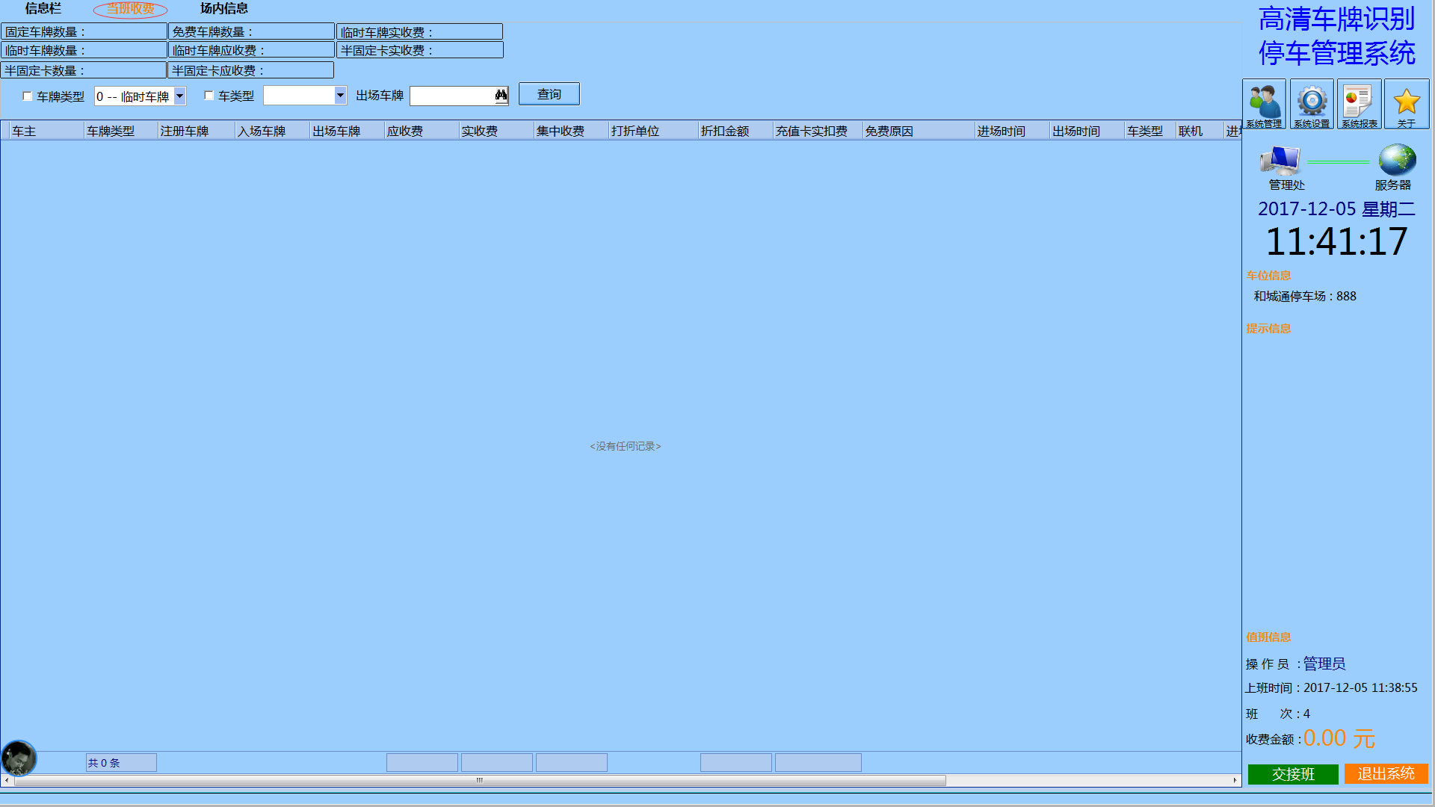

当班收费：1、勾选需要查找的“车辆类型”。
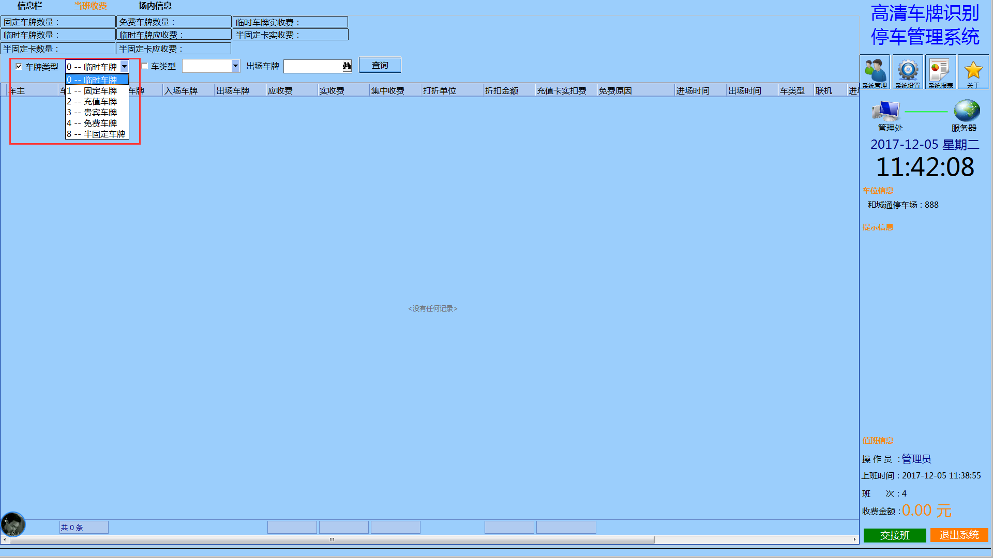

2、勾选“车类型”，选择所需要的车类型。
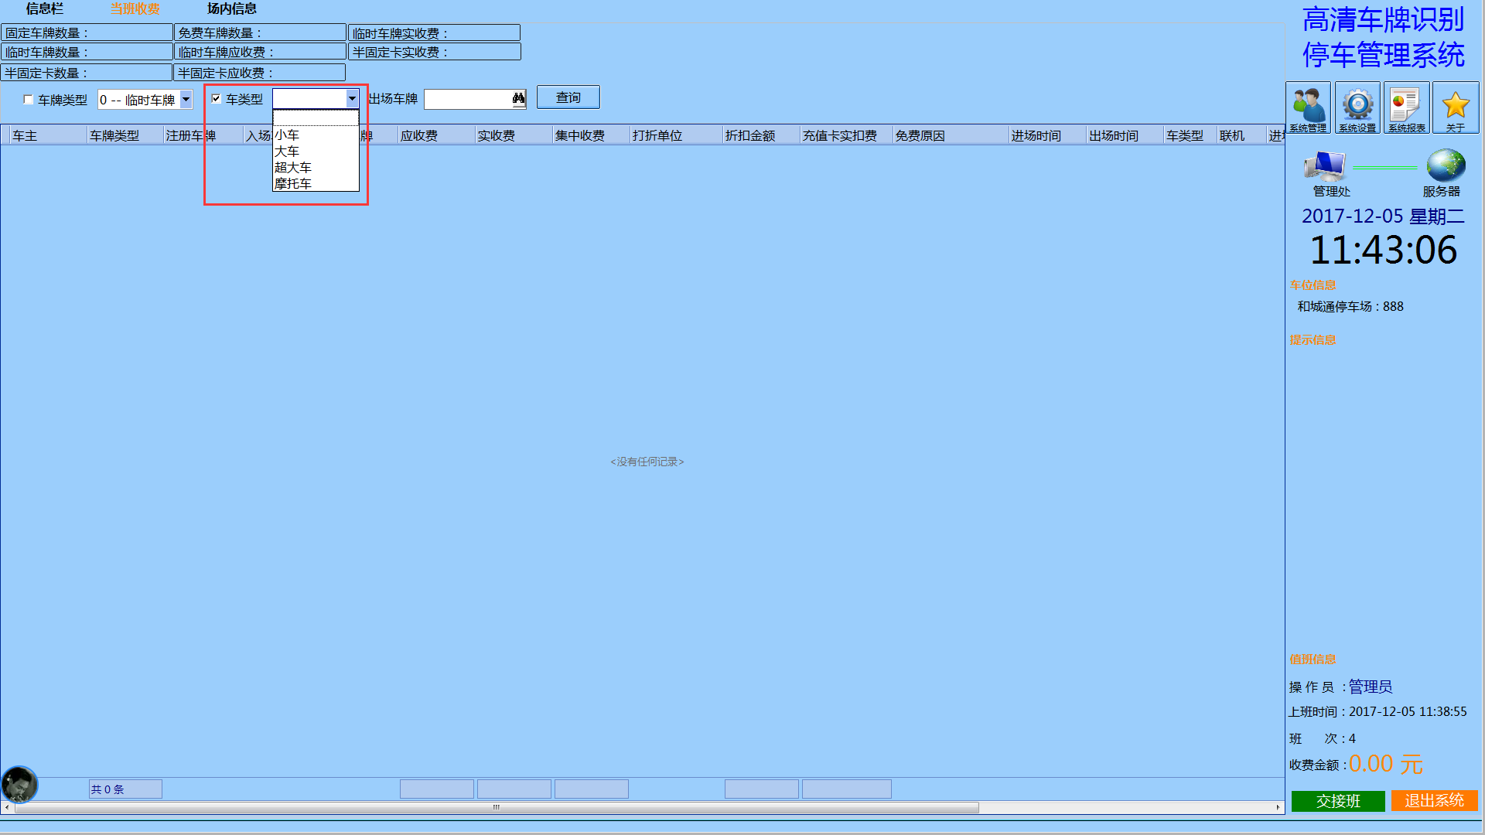

3.点击此处，输入所要搜索的车牌。
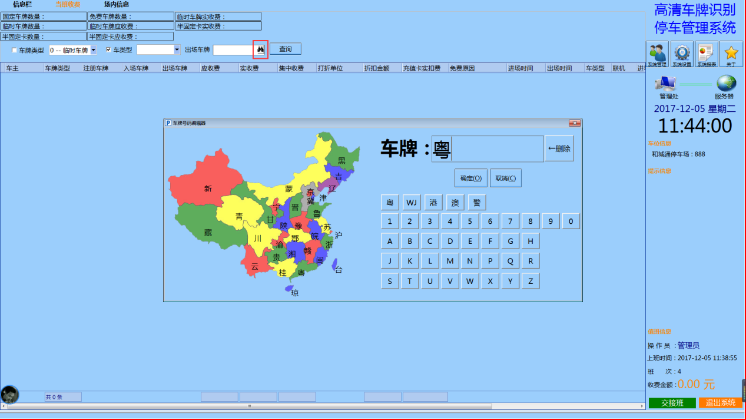

1.这里勾选 车辆类型。
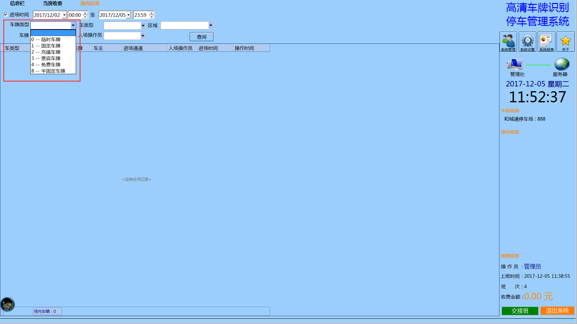

点击此处，输入要查询的车牌号码，也可以用输入法直接输入
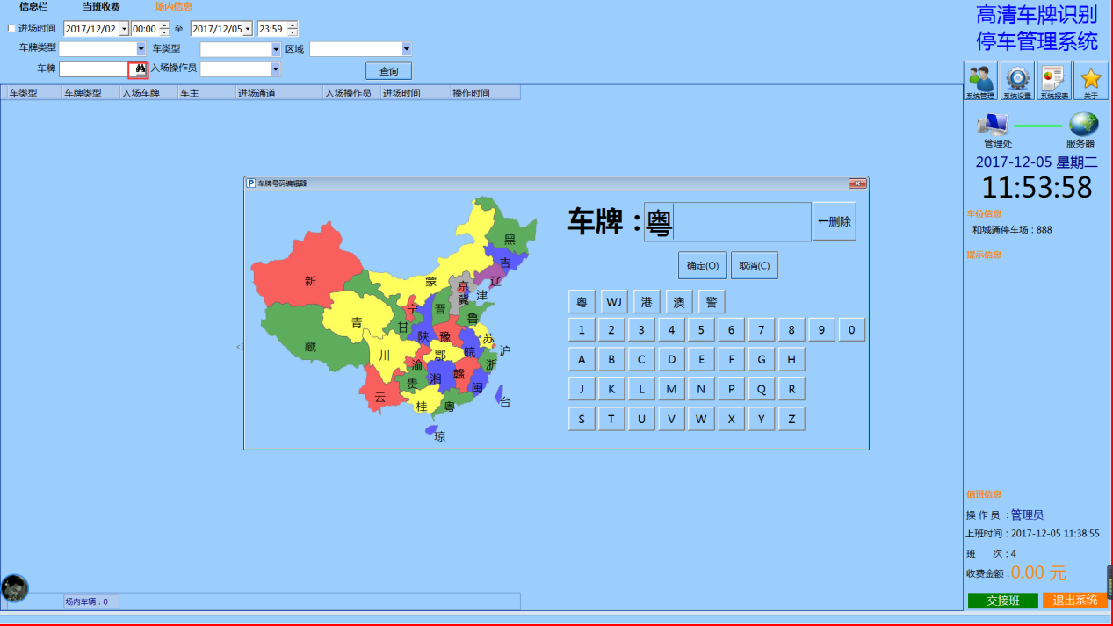

这里勾选停车区域，选择要查询的停车区域
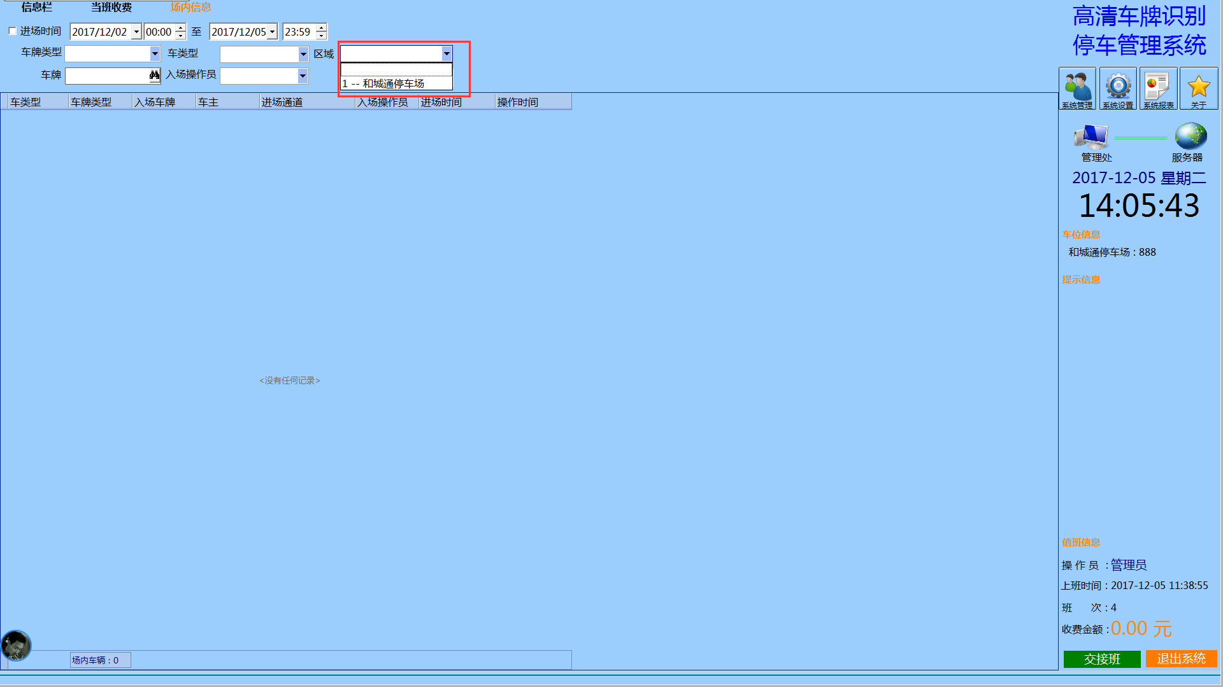

这里选择入场操作员，勾选当前操作员下的车辆查询
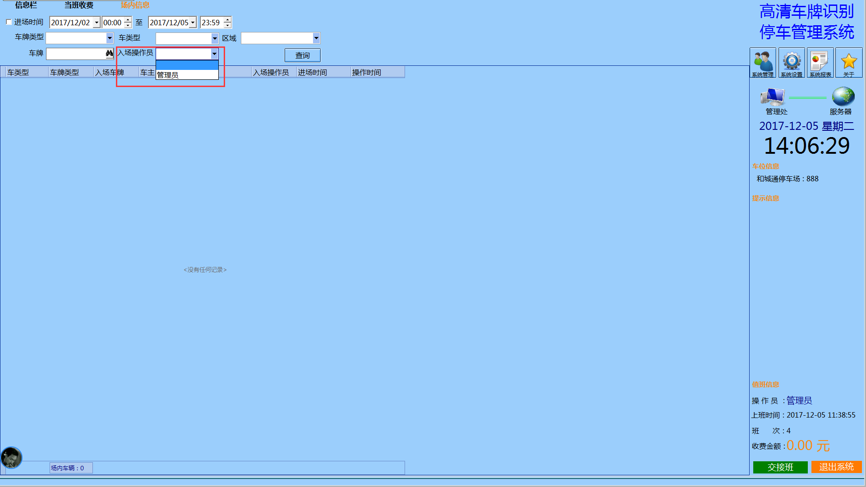
- 系统管理

1、用户管理
1.1点击右侧菜单栏的系统管理。
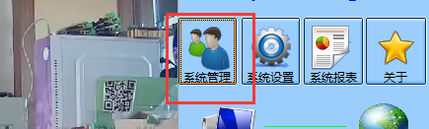
1.2点击之后会出现：用户管理、修改密码、系统日志、当班统计
点击第一项，“用户管理”
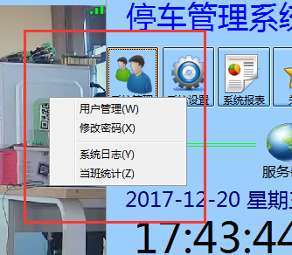
1.3打开之后，会有新增、删除、修改、权限、刷新、退出
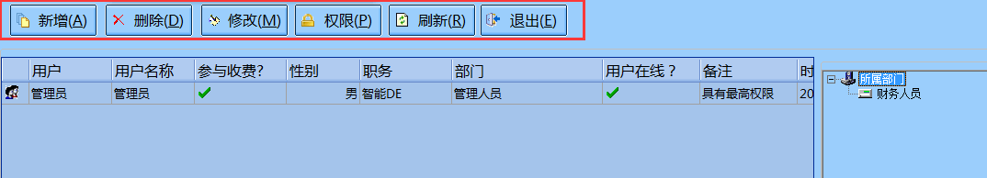
1.4然后点击“新增”，新增新的用户名，会显示以下对话框，密码为初始密码：123456.（可以自定义），
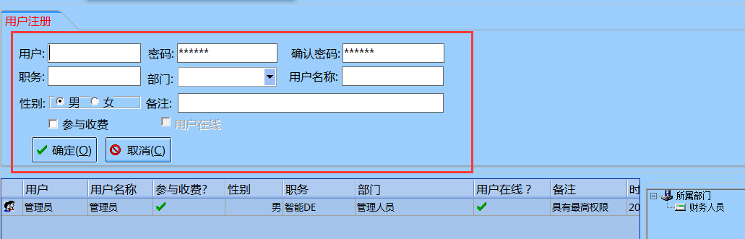

2、修改密码
点击“修改密码”，输入旧密码，输入一次新密码，确认输入第二次新密码。点击“确定”。
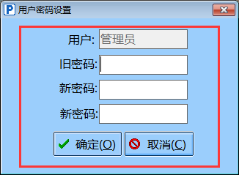

3、系统日志
此处查看软件的系统日志，选择对应的文本框，点击“查询”即可。
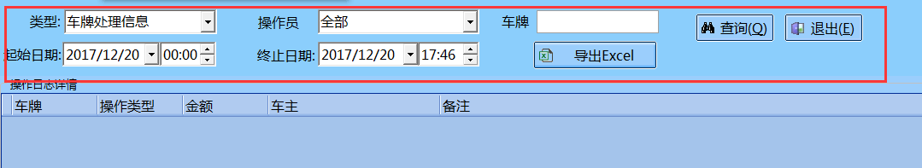

4、当班统计
当班统计查看操作员的某时间段的当班记录、班次
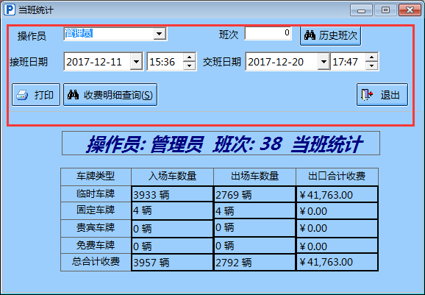
- 软件配置
- 车牌管理
主窗口点击 [系统设置] –> [车牌管理]，进入车牌管理界面
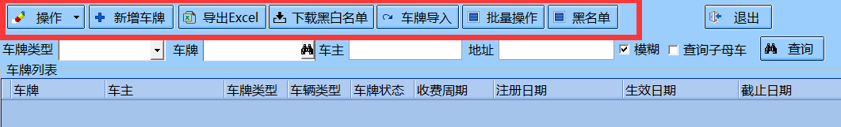

类型车牌
新增步骤：新增车牌可以新增固定车牌、贵宾车牌、免费车牌等
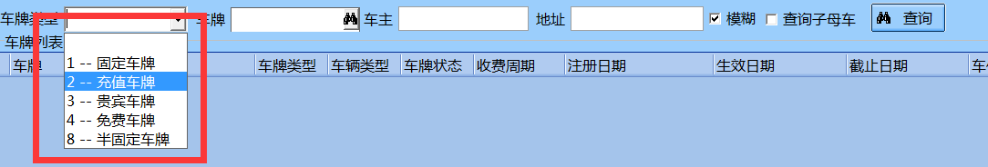

点击“查询子母车”，主要针对于一户多车。

点击操作：新增、修改、删除、挂失、解挂等。
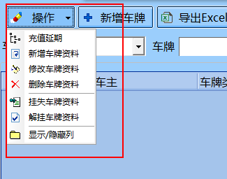

第一步：在车牌列表中右击鼠标，弹出车牌功能菜单，选择 [新增车牌资料]
第二步：在弹出的车牌资料界面输入相关车牌信息，点击 [确定] 完成新增车牌。如果车辆在新增车牌之前已经入场，需要缴清之前产生的费用才能出场，后续进出才会免费。可以手动为这个车出场一次。
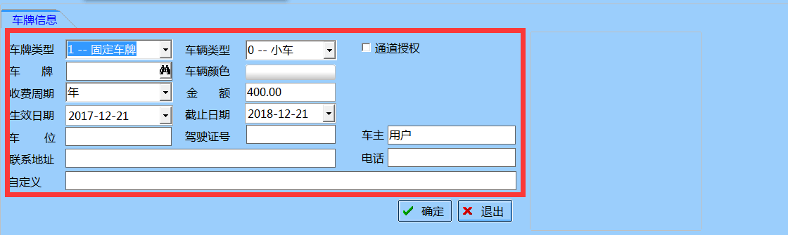
- 多位多车设置：

第一步：系统配置里的收费配置，选择一户多车的收费模式。

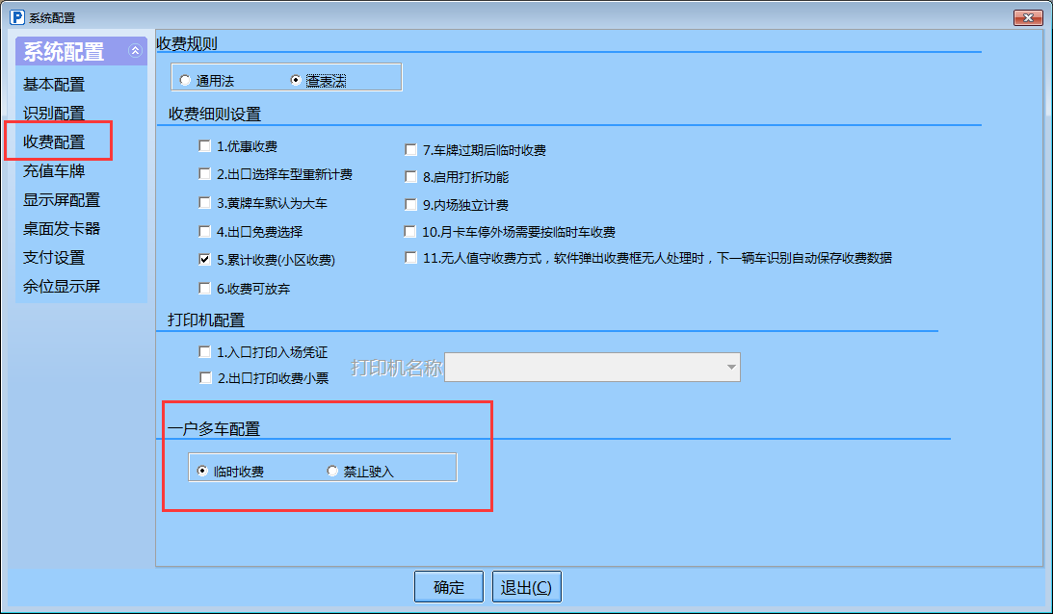

第二步：在“车牌管理”里面，点击“新增车牌”。

第三步：编辑车牌和车主信息。点击“保存”。
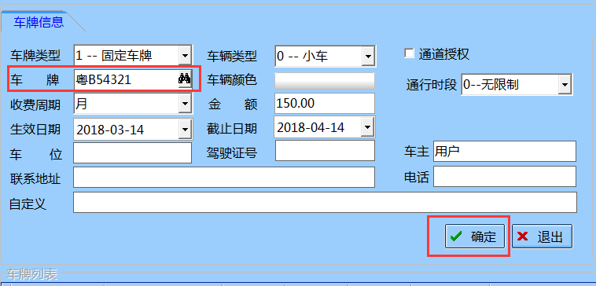

第四步：重新点击已经保存好了的车牌。

第五步：勾选“一户多车”和“拥有的车位数”
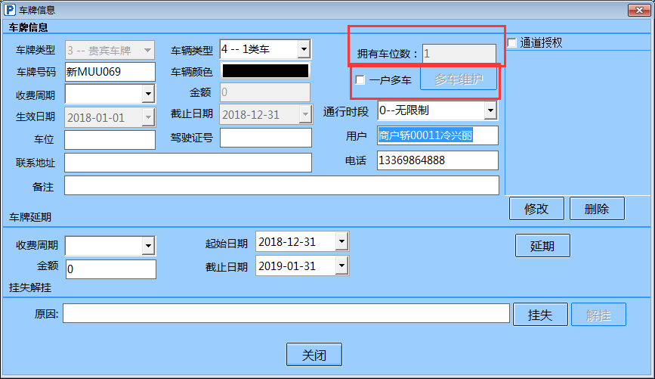

第六步：完成后点击“多车维护”，点击“新增车牌”。
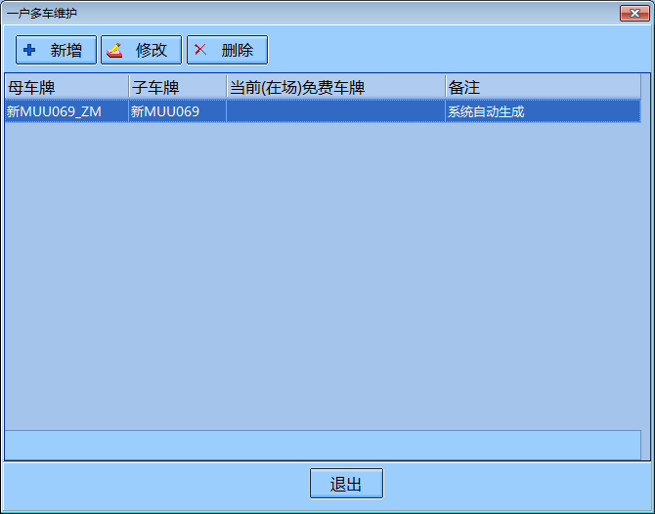

第七步：添加“子车牌”，并点击“保存”。
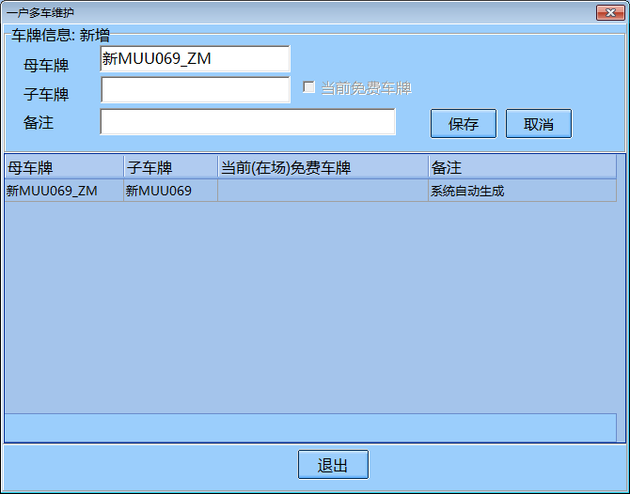

车牌导入：点击“下载模版”，下载Excel表格按照模版统一输入或复制粘贴车牌。（注意：表格里的所有项都不能为空，如果不是子母车，则L列子母车请留空）
点击“导入Excel”，就可以导入事先依照模板的格式整理的车牌表格，导入到软件里面。
点击“导出Excel”，就可以把系统里原有的所有车牌都以Excel表格的形式导录出来。
注意：导出的文件不能直接导入
注意：QY相机，点击下载黑白名单后，贵宾车、半固定车、免费车可能不会在相机的配置工具--白名单内显示，需要导出相机白名单才能看到。
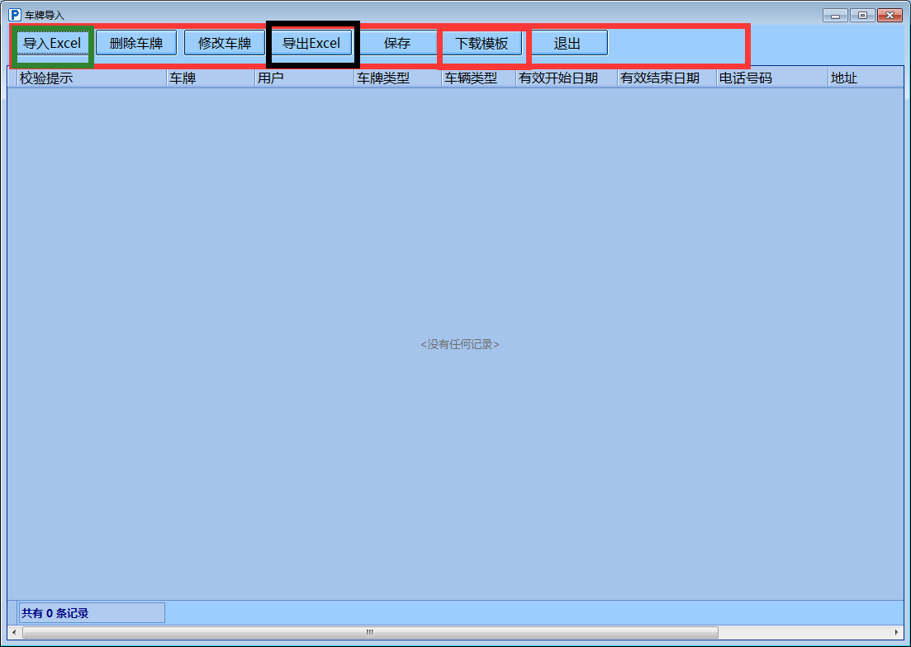

- 批量操作
1、批量延期，批量删除，车辆通道授权。选择“全选”，即可全部删除。
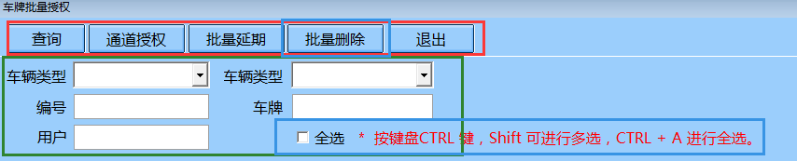

四、黑名单管理
点击“新增”，输入车牌号码，单位和车辆类型，被列入黑名单的原因，创建人姓名，记录时间。点击保存

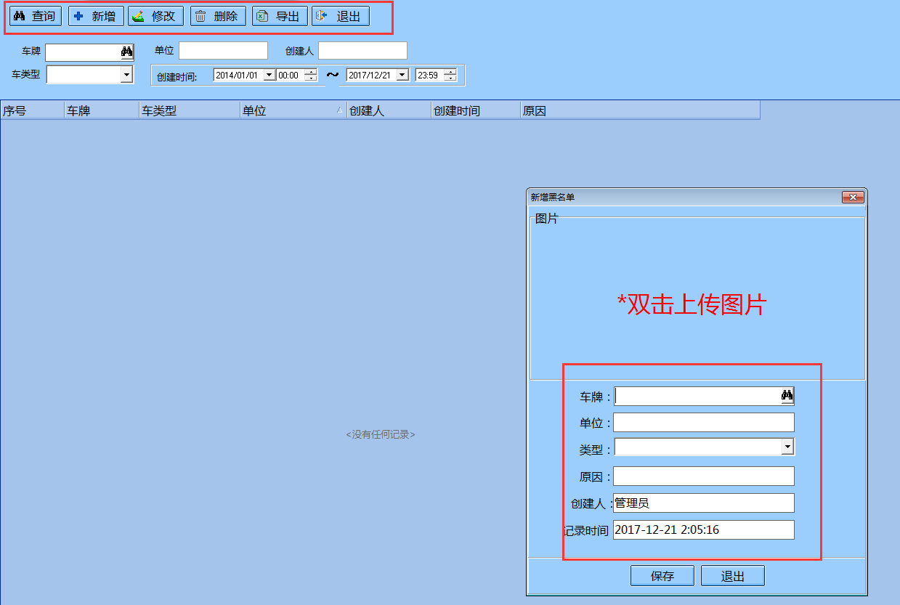
五、访客车牌：
在云平台设置好访客功能后，车主可扫访客预约码预约进场，在这里可以看到访客预约的信息。相关设置可参考链接：http://faq.hctparking.com/8-22vis.html
软件默认访客车免费进出，无需收费，如果需要收费，可在软件设置--收费规则管理中，取消勾选访客车免费即可。
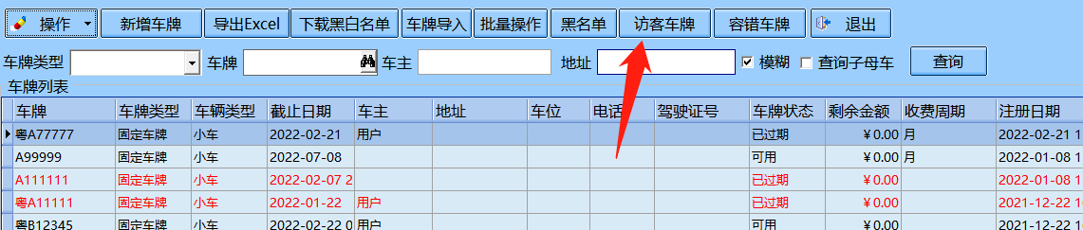

六、容错车牌
对于部分固定车容易识别错识别成其他车牌，可以在容错车牌中，将识别错的车牌号与正确的车牌号绑定。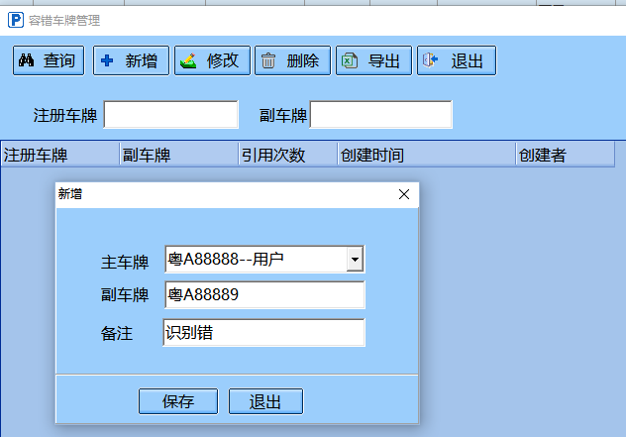
容错车牌需要先在软件设置--系统配置--识别配置里，勾选启用容错车牌，此功能才会显示在车牌管理中。

七、车牌清理
用于一些车可能是跟车或遥控放出去或者相机/电脑关机断电的时候出去的，软件还显示在场的情况
点击，入场操作员，选择所要查询的操作员名下的清理状况。
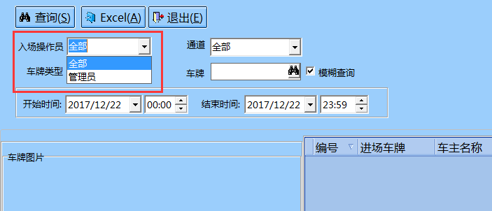

点击“车牌类型”，选择所要的查询对应的车牌类型。

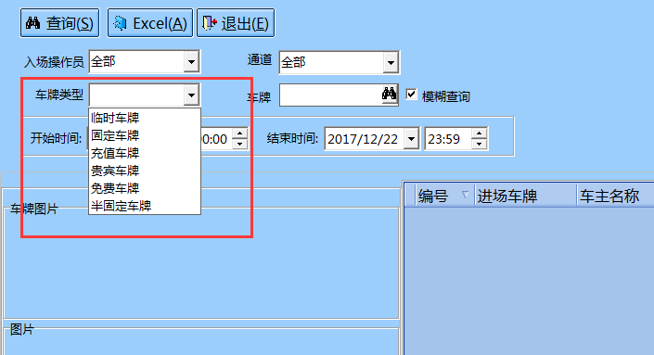

点击“通道”，选择所要查询的“通道扣”。
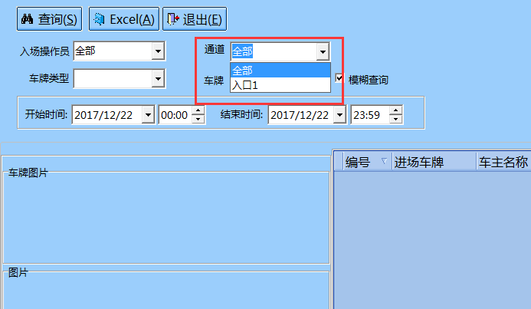

点击“车牌”，输入所查询的和车牌号码，按车牌号码查询
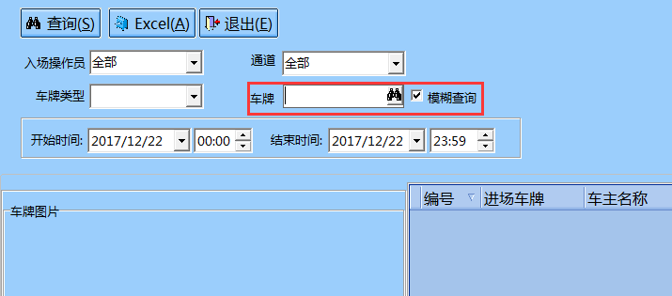

点击此处，选择时间段，选择开始时间和结束时间。
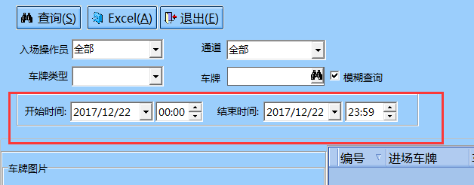

点击“查询”按钮，即可查询按条件输入的结果，
点击“Excel”按钮，
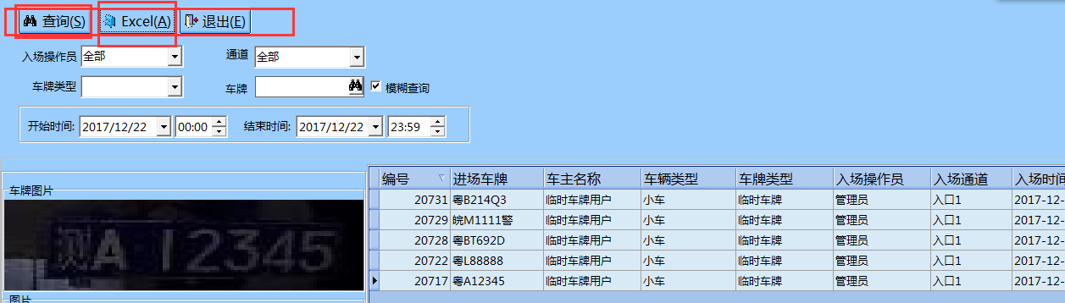

八、通道闸管理

- 配置发卡器
第一步：点击“系统设置”，
第二步：点击“系统配置”
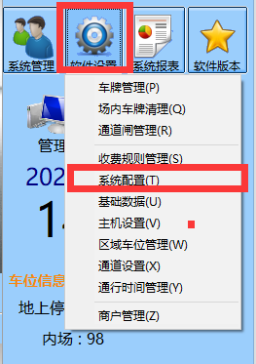
第三步：点击“桌面发卡器”
第四步：点击勾选“发卡器的COM端口”
点击保存，重启软件。

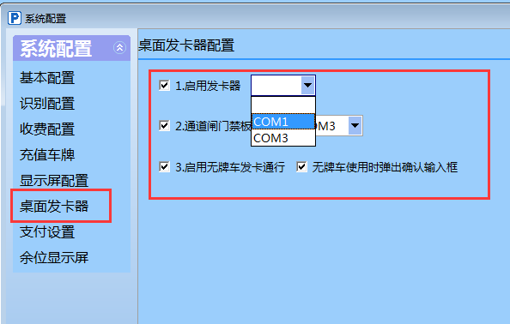

- 发行卡片
第一步：点击“新增卡片”，用刷卡器刷卡，会出现卡号，输入车牌号，用户名字，电话，开始及结束时间。
第二步：点击“确定”。
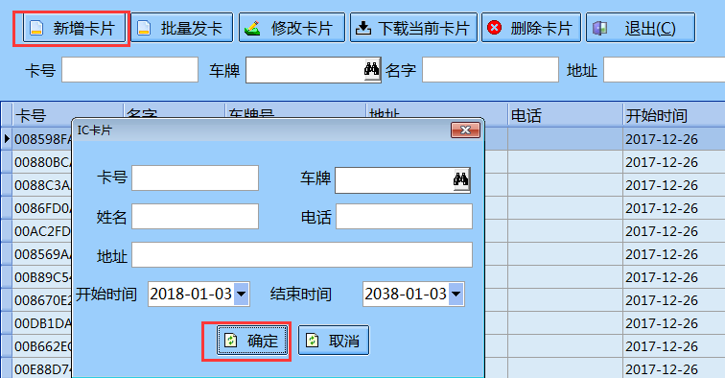
第三步：点击“批量发卡”，用刷卡器进行卡片发行。
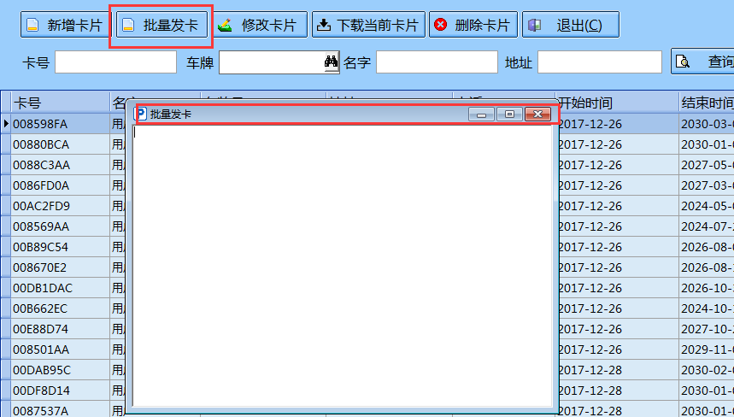

- 刷卡板485配置
第一步：点击“系统设置”，
第二步：点击“系统配置”

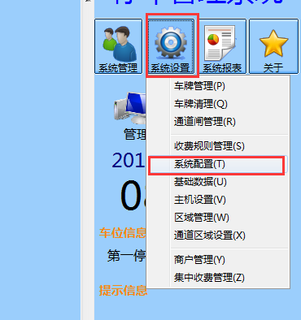
第三步：点击“简易刷卡功能”
第四步：点击勾选“通道闸门禁板485的COM端口”
点击保存，重启软件。

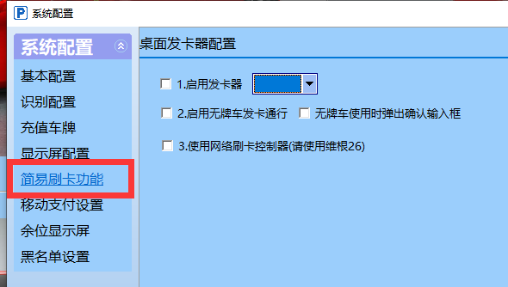
第五步：点击进入，通道闸管理
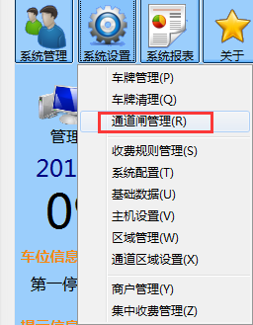
第六步：点击“刷新”，会有板卡地址出现。
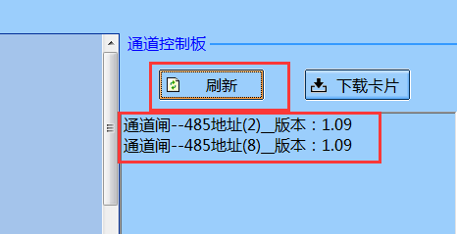
- 下载卡片
点击“批量发卡”，用刷卡器进行卡片发行。
批量发行完卡片之后，点击“下载卡片”。
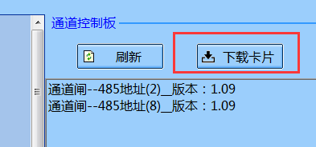

- 通道区域绑定485板地址
第一步：点击“通道区域设置”。
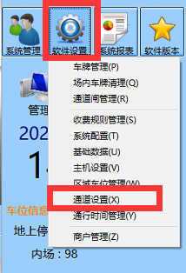
第二步：选择需要设置的通道口。
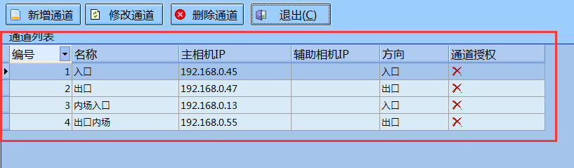

第三步：找到控制板绑定，选择485通讯地址，修改完成后，点击保存，重启软件。
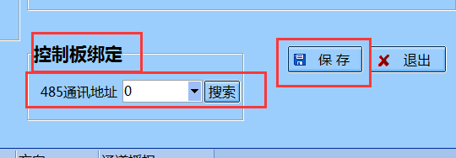

八、收费规则管理
根据现场及客户需求勾选相应的功能
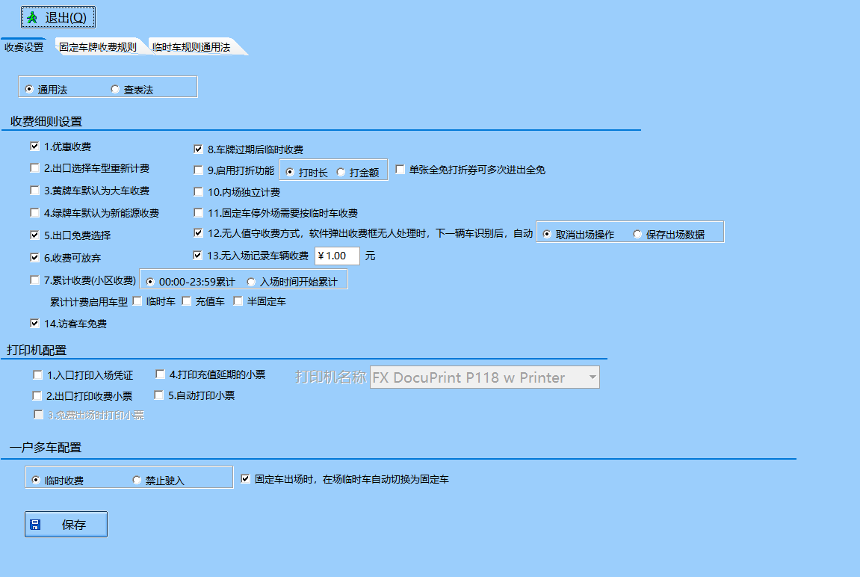
优惠收费：收费框上会有1个“优惠收费”选项，点击即可为该车优惠收费，预设优惠原因可在软件设置-基础数据里添加。
出口选择车型重新计费：收费窗口上会有一个选项可以为该车牌重新选择车类型（例如小车改为大车，改为自定义的车类型如老年车等），按特定车型重新计费。
黄牌车默认为大车收费/绿牌车默认为新能源：识别到对应颜色的车后，自动将该车牌设为大车/新能源，使用设置的大车/新能源的收费规则计费。
出口免费选择：收费框上会出现一个免费按钮，点击免费后，收费金额会变成0，再点确认车辆即可免费出场。
收费可放弃：收费框上会出现一个放弃按钮，点击即放弃出场，系统将视为车未出场。
累计计费：仅适用于小区类收费规则，收到每天最高限额后，再次进出将不再收取费用。
访客车牌免费：车主扫访客码登记后的车牌可再登记时间内免费进出，需在平台上审核，也可自动审核。
车辆过期后按临时车收费：月卡车过期后仍然可以入场，按临时车计费，如果没有设置临时车收费规则或设置的收费规则为0则免费进出。
启用打折功能：开启后可用平台的优惠券/全免券功能。
内场独立计费：当内外场的计费规则不同时勾选。
固定车停外场需按临时车收费：固定车只能停内场，不能停外场，停外场则会产生费用，出场时会提示缴费，适用于有内外场的车场。
无人值守方式：↓
取消出场操作：前一辆车识别到了但是没有出场或者遥控出场，下 一辆车将把前一辆车的收费框顶掉，前一辆车当没 有出场，重复入场后将覆盖上一次入场记录。
保存出场数据：前一辆车识别到了但是没有出场或者遥控出场，下 一辆车将把前一辆车的收费框顶掉，前一辆车当已 经出场，并且默认收了现金。
无入场记录收费：没有入场记录的车收费多少元。适用于一些跟车出场 的。
一户多车：设置为按临时车收费即在驶入的车辆占满了该车主拥有的车位数时，后续该车主驶入的车按临时车计费，计费到有占用了车位的离场时，计费停止。出场时只需要缴纳占用车位离场前停留的停车费。设置为禁止驶入则驶入的车占满了该车主拥有的车位数时，后续车无法进出。

固定车收费规则：
点击“新增”，选择“车牌类型”，选择“车辆类型”，选择“收费周期”输入月卡车收费金额。点击“保存”。
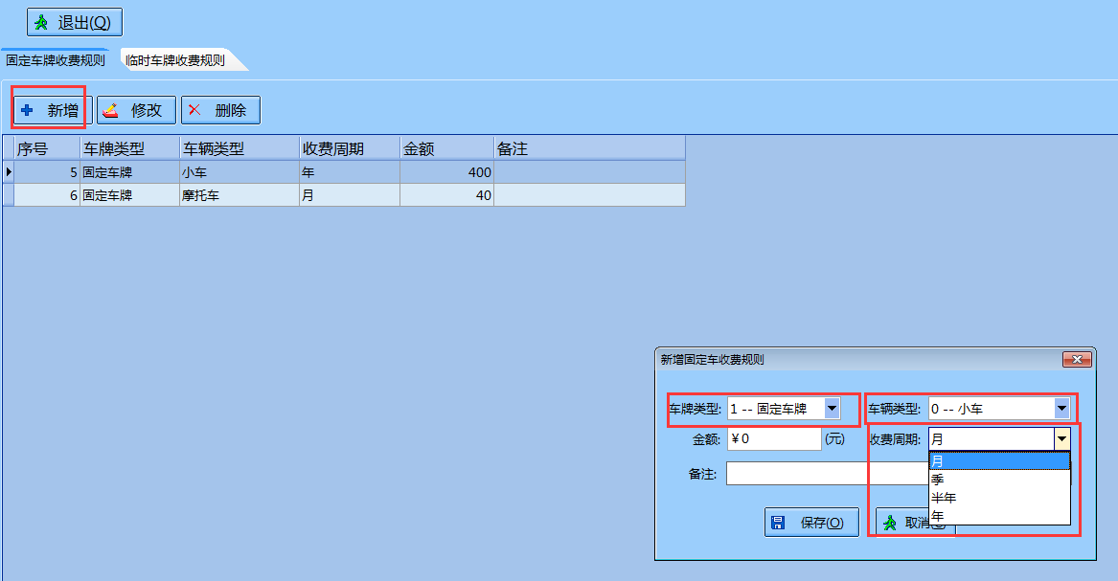

点击“修改”，即可修改红色框内所有对话框内的内容，修改完成，点击“保存”即可。
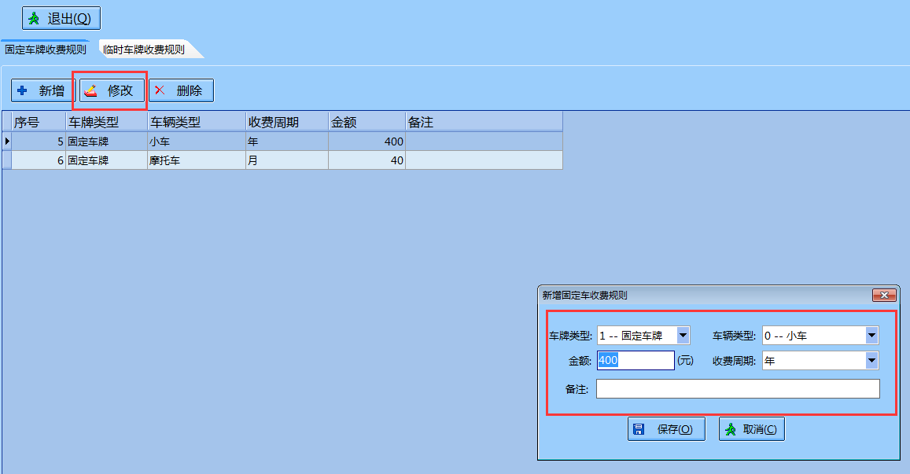
如果开通了移动支付，车主可通过平台或公众号/小程序续费，续费的金额和时长为您设置在这里的金额。可以通过后台关闭车主自主续费功能。
首先选择需要删除的收费规则，然后点击“删除”即可。
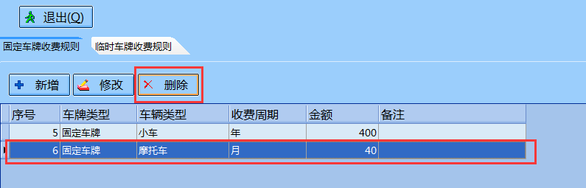

临时车收费规则
小区收费规则，点击红色框内的可变更信息，自定义编辑收费需求，最后点击“保存测试”
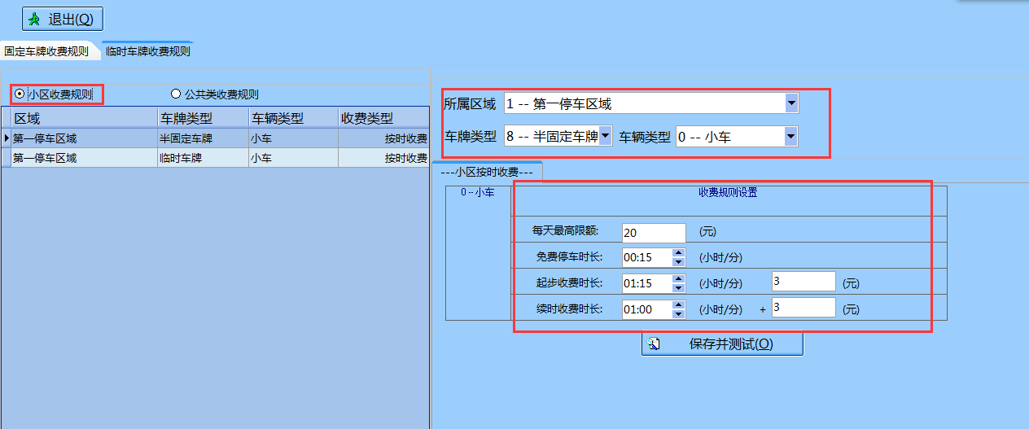

公共类收费规则：
1、选择“公共类按时收费”
第一步：选择“车辆所属区域”，“车牌类型”，“车辆类型”
第二步：设置时间段，设置单次最高限额。
第三步：选择“工作日，高峰时期，非高峰时期”，非工作日。
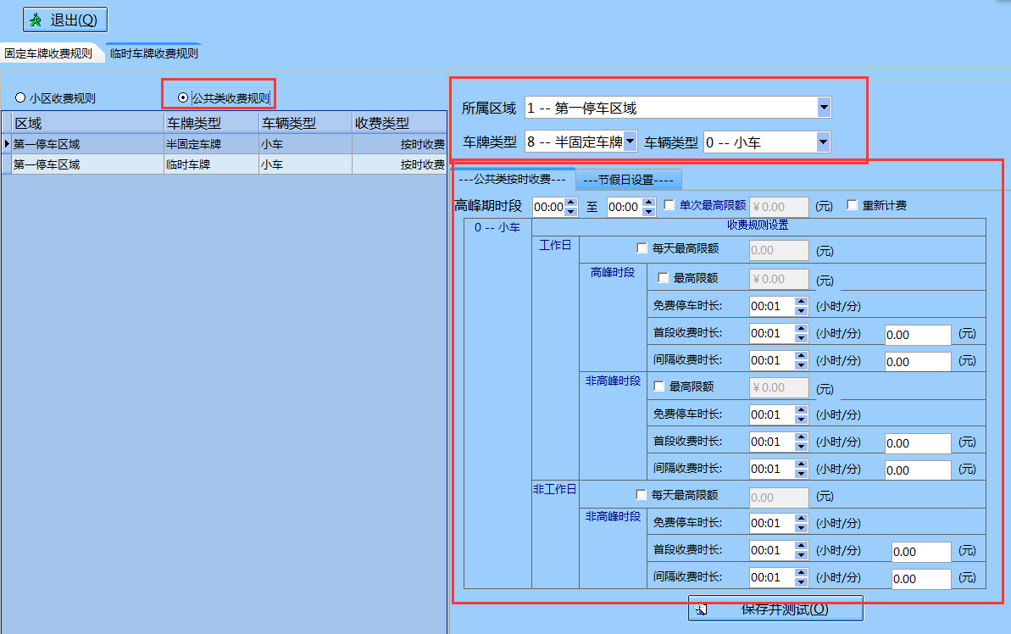
第一时间段免费时间内到第二时间段后，使用第二时间段的免费时间，第一时间段的免费时间与第二时间段的免费时间不会累加。
- 节假日设置
第一步：选择“车辆所属区域”，“车牌类型”，“车辆类型”
第二步：选择“非工作日设置”或“节假日设置”。
第三步：点击“蓝色对话框”，选择“新增”。

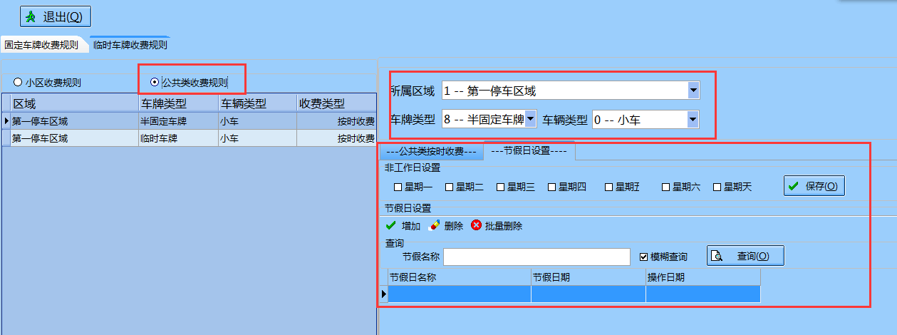

查表法收费规则配置：

第一步：点击勾选“查表法”，配置收费细则，点击“保存”
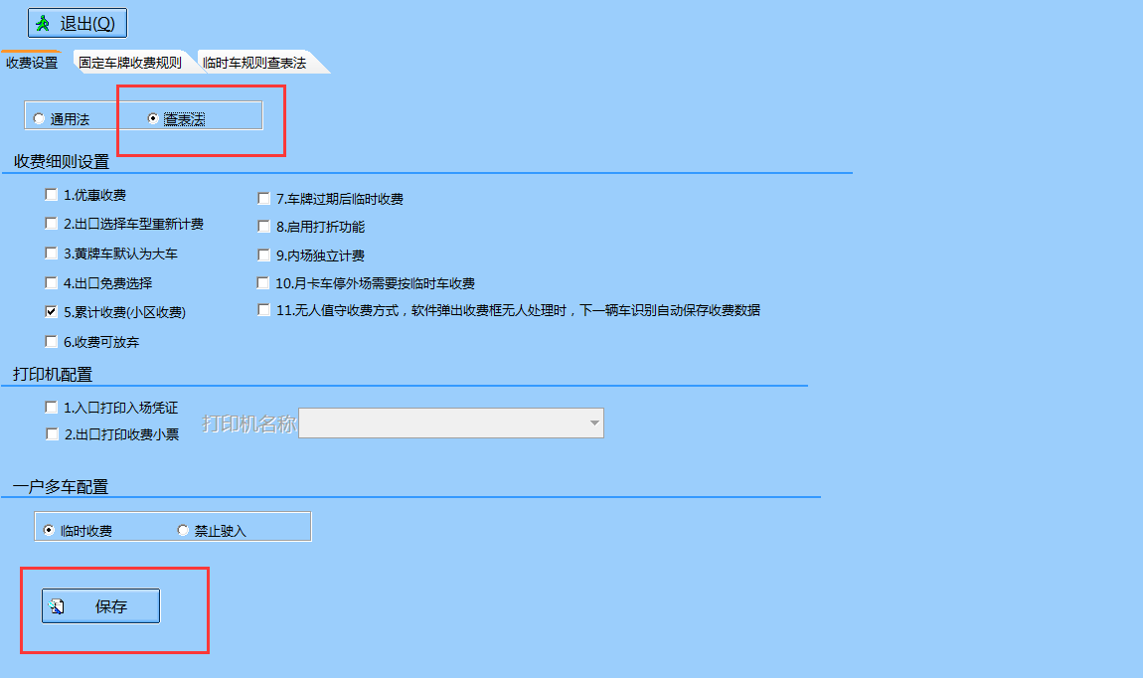

第二步：勾选“车牌类型”和“车辆类型”。
设置收费金额，按小时计费。最后点击“保存并测试”
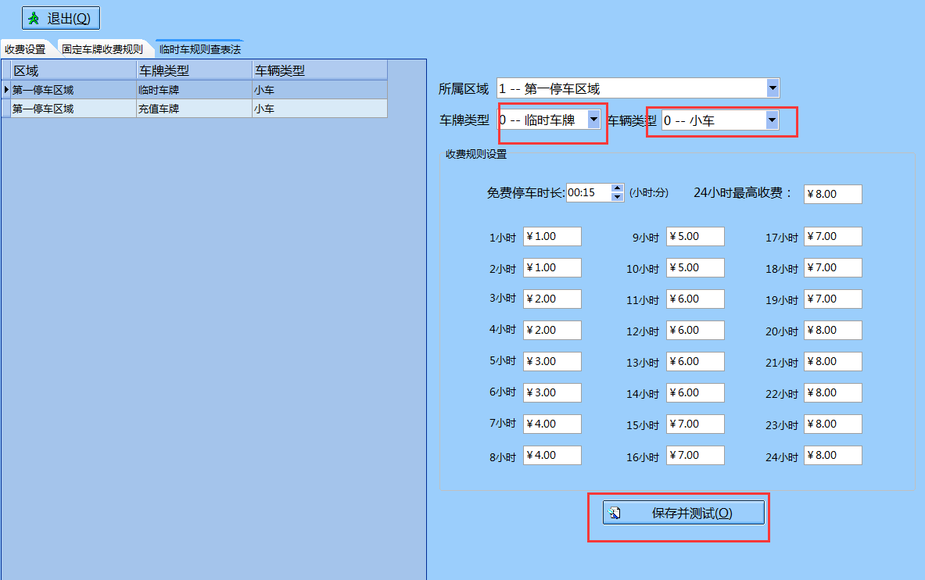

第三步：选择相对应的“车牌”和“车型”，点击“测试”
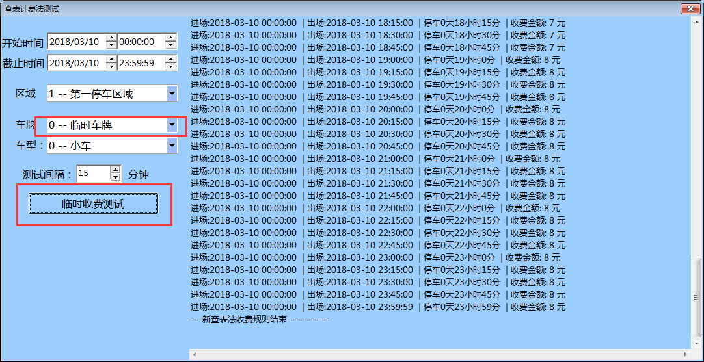

收费举例1：
免费时间为30分钟，每日最高收费20元，2小时内收费3元，超过1小时，每多停1小时加收1元。
收费设置如下：
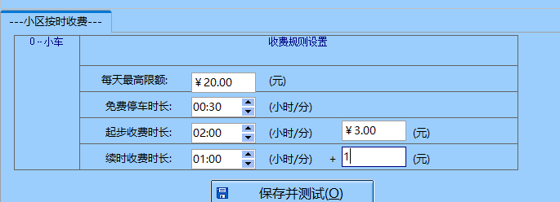

收费举例2：
免费时间1小时，过了1小时每小时加收2元。
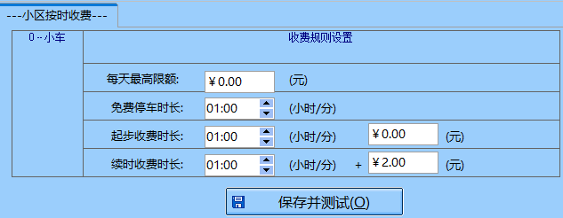
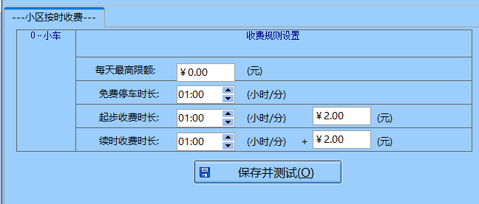
收费设置如下：

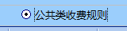
收费举例3：
白天（7:00-19:00）免费时长半小时，5小时内收费5元，超过5小时后每小时加收1元。夜间免费，但白天停的费用依然在出场时需要收取。
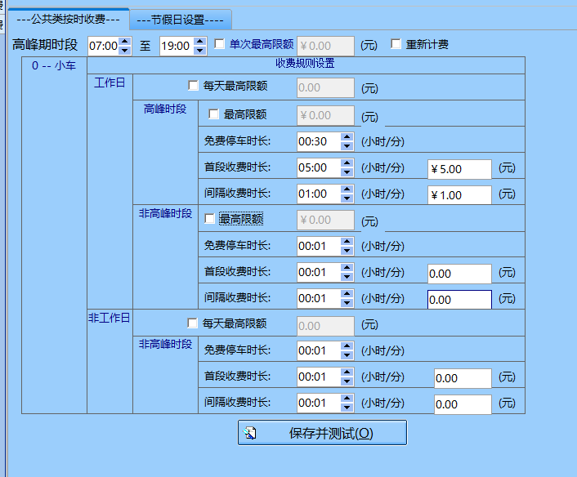
按次收费不计时：
进场就收10元，不计时长。
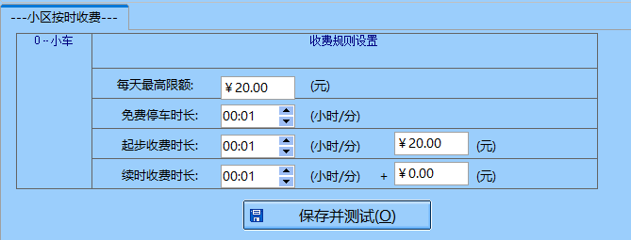
查表法收费举例：
免费半小时，1小时内收费3元，3小时内收费5元，7小时内收费10元，12小时内收费15元，24小时内收费35元。

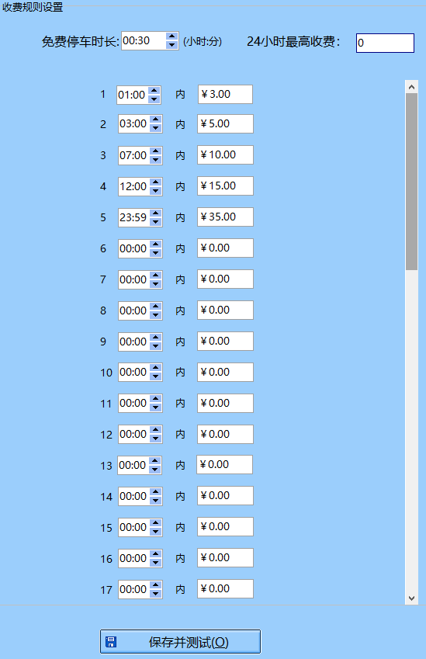
- 通行时间管理
操作步骤：
- 依次点击软件设置-系统配置-识别配置-勾选启用通行时间段限制，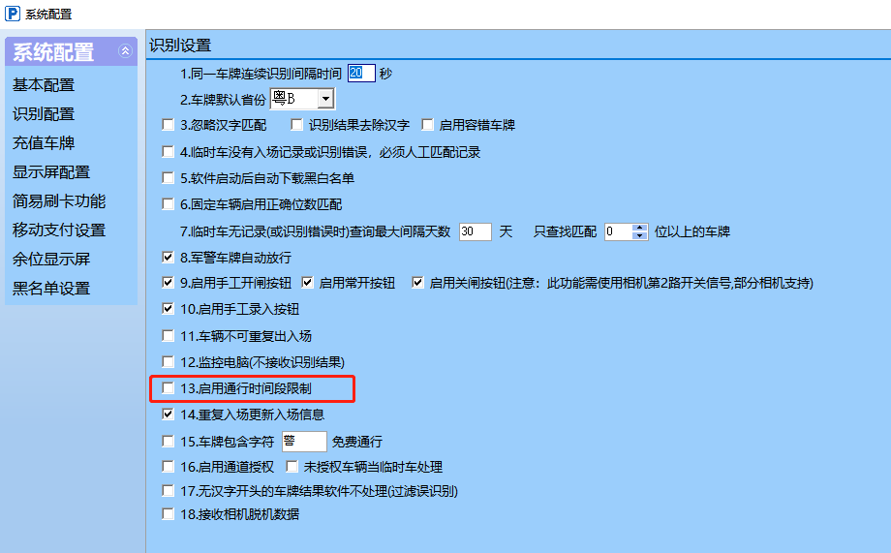勾选后点击确定，然后重启软件。

- 设置，通行时间段

依次点击软件设置-通行时间管理
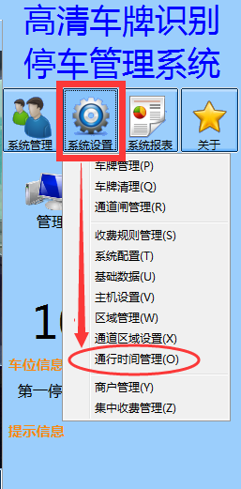

点击新增，新增一个时间规则。
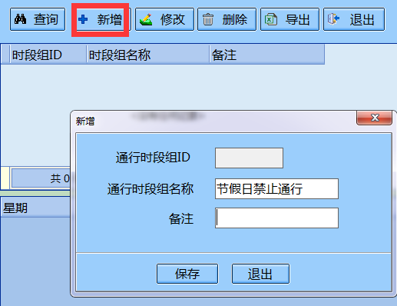

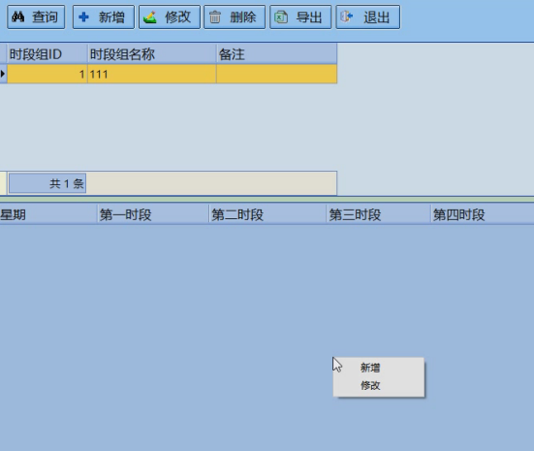

新增后在下面右击点新增→

设置允许进出的时间↓
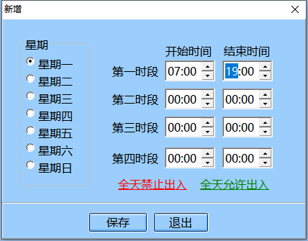
保存后，进入通道设置
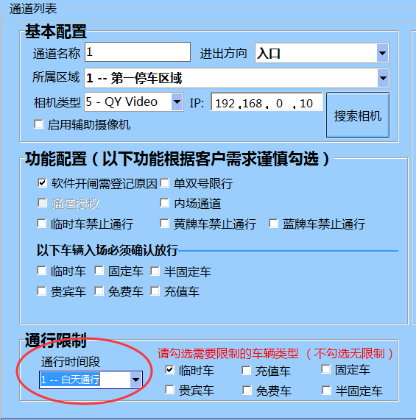
勾选需要进行限制的车牌类型，然后点保存即可。

- 通道授权
如果只是一进一出，不需要设置通道授权
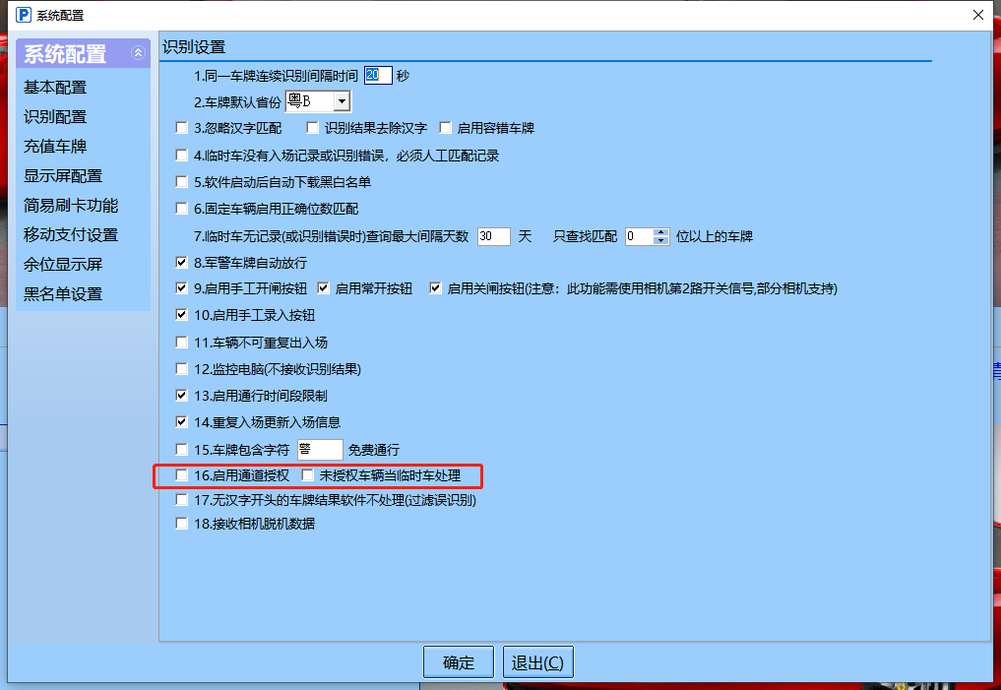
第一步：点击软件设置→系统配置→识别配置→启用通道授权 勾选上

如果有不允许进场的通道，进了要收费，就勾选未授权车辆当临时车处理；
如果未授权的禁止驶入，就不要勾选未授权车辆当临时车处理
第二步：点击软件设置→通道设置→修改→勾选通道授权
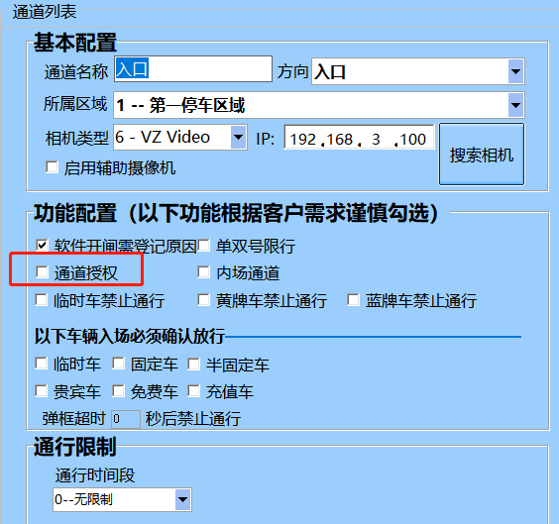
需要设置通道授权的通道都需要勾选通道授权。

新增车牌的时候勾选通道授权→然后勾选对应的允许进出的通道
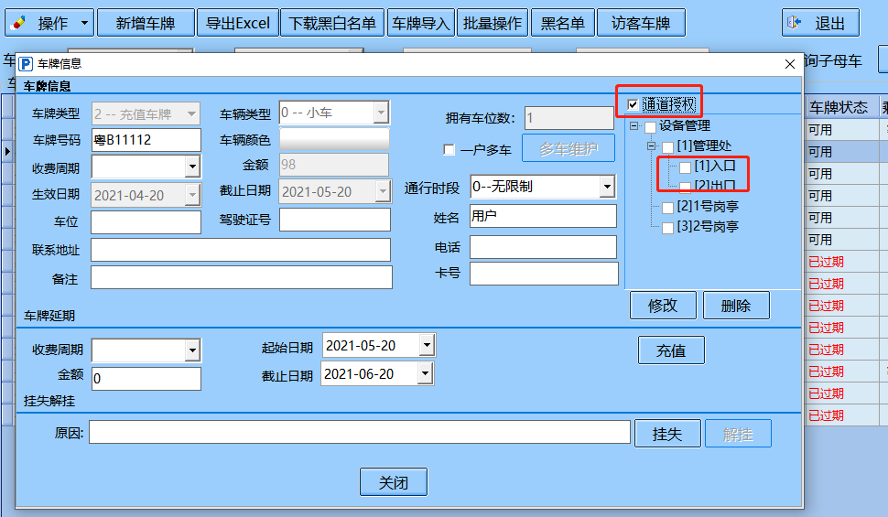

或者修改车牌的时候勾选通道授权→然后勾选对应的允许进出的通道→然后点击修改
当相机脱机后，没有设置授权的车也无法进入对应的通道。

九、系统配置

9.1：基本配置
第一步：编辑 使用单位，连接主机，
（如果只有1台主机不需要设置这个，如果有多台主机 控制不同的相机，则需要每台主机设置各自的主机，不 能重复）
第二步：设置图片保存路径。
第三步：车位设置。

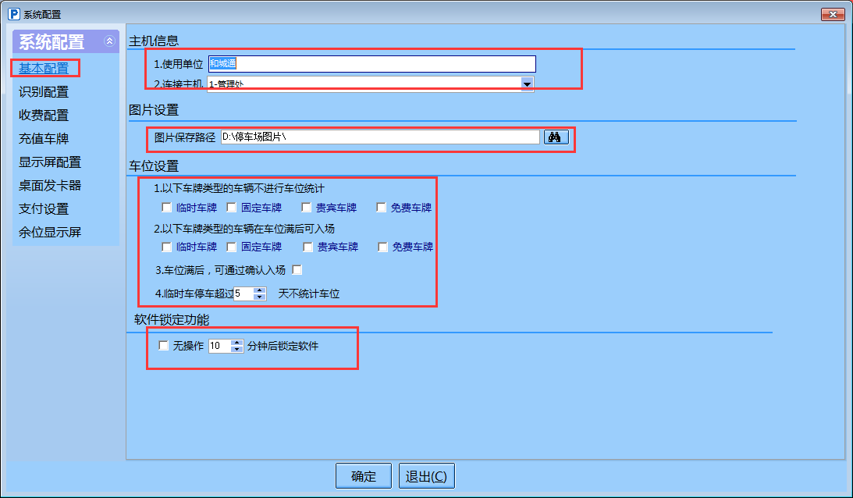

9.2、识别配置：
按照需求勾选每一个选项，
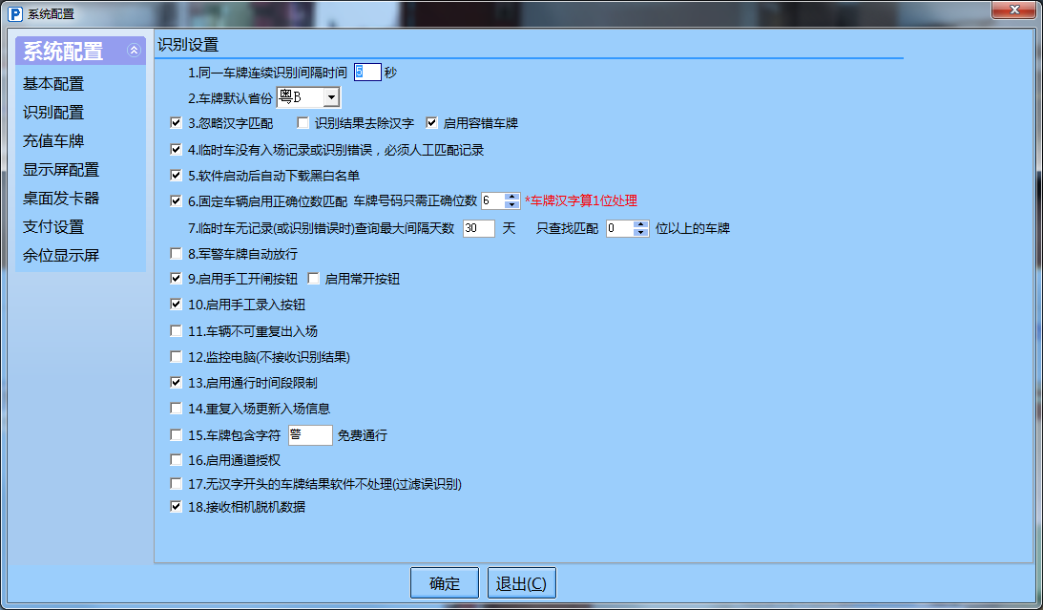

9.3、充值车牌：
根据提示上当勾选。
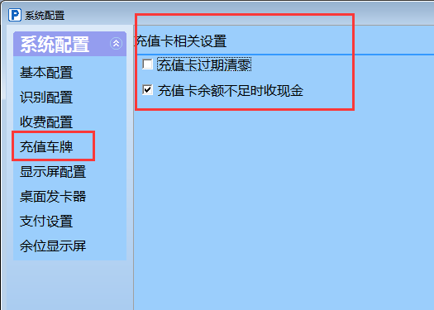

9.4、显示屏配置：
首先，根据设置时间间隔调整音量，不同时间段控制不同音量大小。其次，语音播报车牌号码，语音播报车牌类型。最后，设置固定车小于多少天提醒。
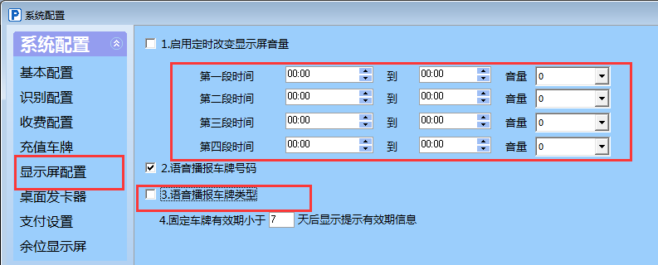

9.5、桌面发卡器：
第一步：启用发卡器，选择COM端口。
第二步：选择通道闸485串口，然后勾选。
第三步：选择无牌车发卡通行，无牌车弹出确认输入框。
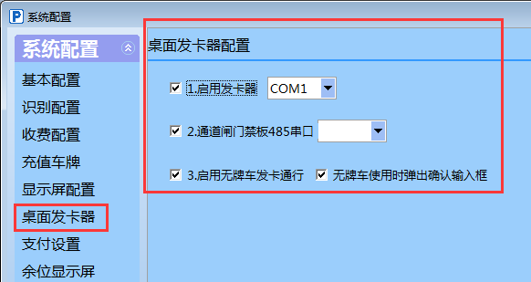

9.6、移动支付设置：
第一步：勾选“ 启用云支付功能”，设置预留出场时间。
第二步：设置电子支付参数，填写车场编号、平台秘钥、结算端口、平台端口。
启用云支付功能需要提交资料至我司进行开通
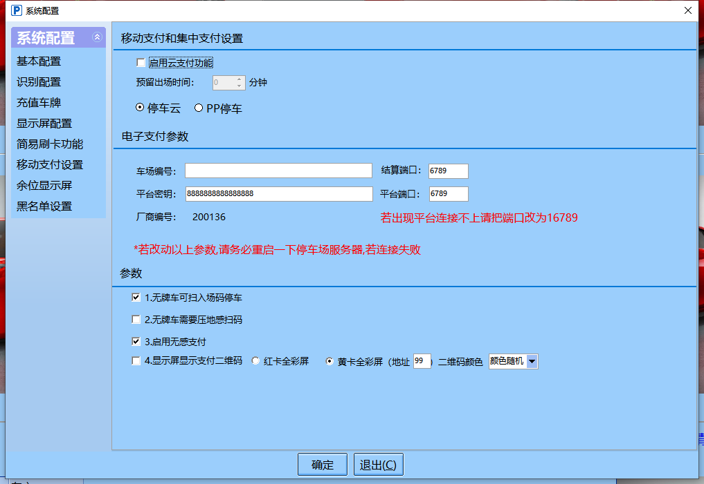
如果需要在显示屏上显示二维码，则勾选上图中最下方的“显示屏显示支付二维码”即可，勾选后，原本显示收费金额停车时长的屏幕会显示一个支付二维码，车主可自主扫码支付。（屏幕必须是全彩屏，只有全彩屏才可以显示白色的二维码，其他的屏幕显示的二维码有大概率扫不出来）

9.7、余位显示屏：
设置余位显示屏IP，和所关联的停车区域。
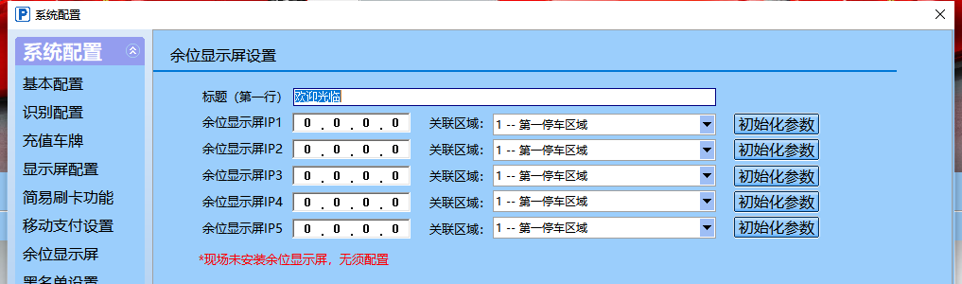
绿色余位屏卡不需要预先设置卡参数，直接在这里输入第一行显示内容和余位屏卡的IP，然后点击初始化参数后，点击确定即可。
如果是红卡，则需要预先设置好，详细可参考链接中第七项：http://faq.hctparking.com/1-8.html

六、基础数据：
第一步：先选择类型，（例：部门、异常开闸、免费原因、优惠原因、车辆类型、公司）
第二步：选择新增，提示新增部门，填写序号，描述职位。
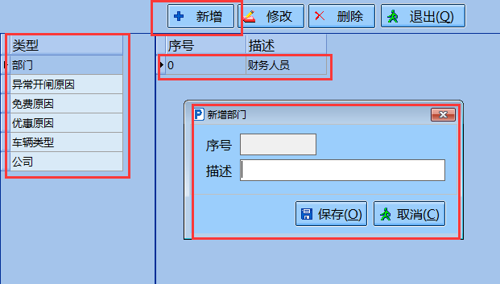

第一步：选择车辆类型，点击“新增”，填写序号，描述车辆类型，（例如：大货车、挂车）。
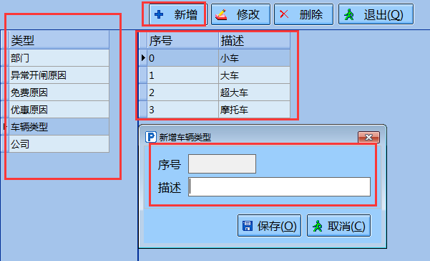

选中所要删除或修改的车辆类型，修改完成，点击“保存”，或直接删除。
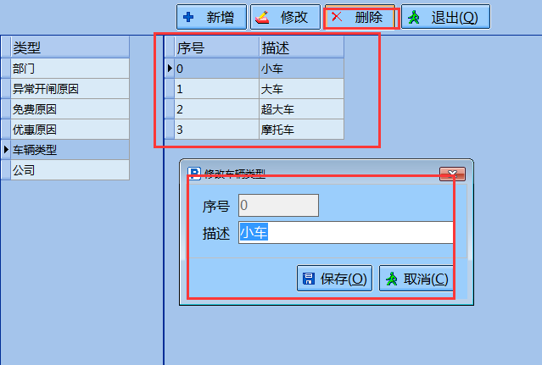

- 主机设置
点击“新增”，输入“名称”，添加备注描述。
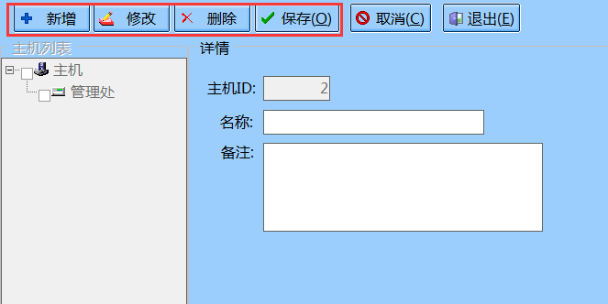

七、区域管理
点击空白处“新增区域”，填写“区域名称”、“总车位值”、“初始车位值”，点击“保存”。
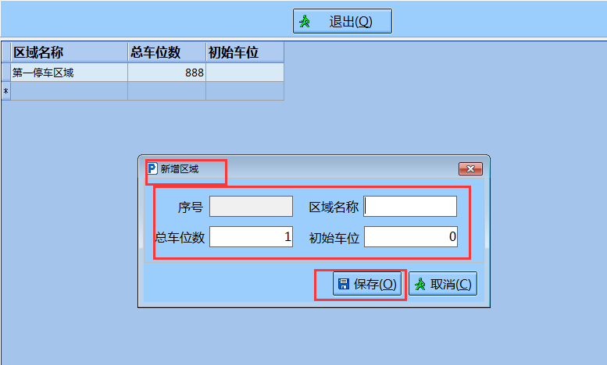

八、通道设置

第一步：点击“新增通道”，
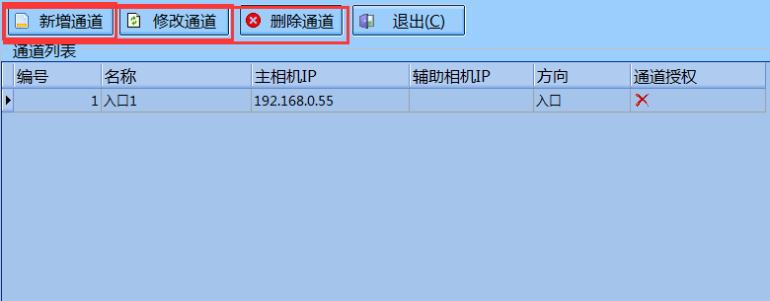

第二步：填写“通道名称”，配置进出方向，选择“所属区域”，勾选“相机类型”，最后点击“搜索相机”。
支付编号：是二维码上的通道编号。
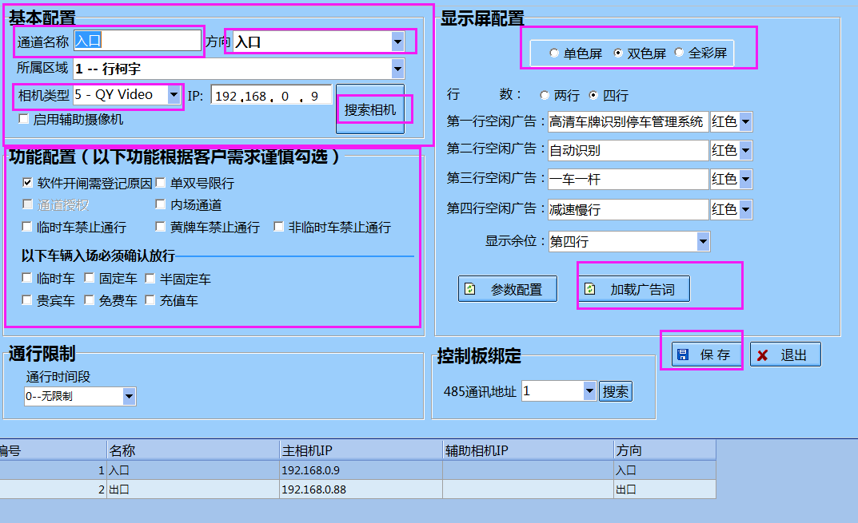

如果显示屏是上红下绿，也需要设置单色屏

第三步：勾选所需的“功能配置”、
勾选车辆类型。
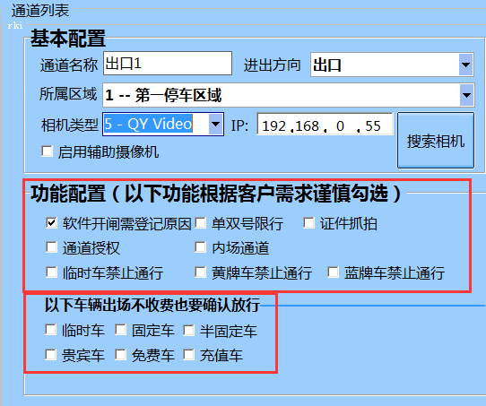

第四步：显示屏配置
选择屏幕行数及颜色（红绿黄）。
自定义编写空闲广告词，完成后点击“加载广告词”

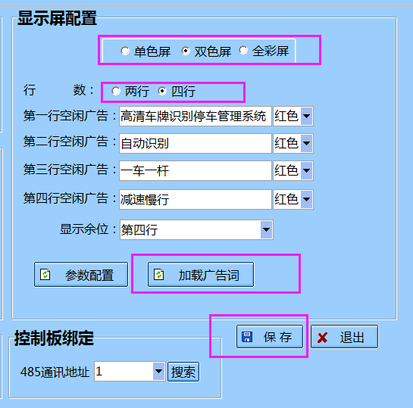

点击“参数配置”，更改485地址、屏幕的显示亮度、速度、极性：恒流、恒压、显示时间。
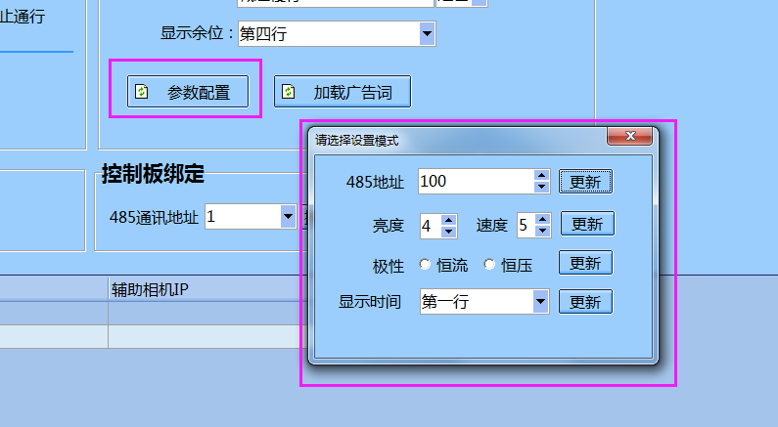

- 商户管理
第一步：点击“新增”，在商户信息里，填写商户名称，选择打折类型，输入电话、联系人、地址。
第二步：查询，选择下面的商户对话框，选择“商户”进行查询。
点击“导出”，导出Excel表格。
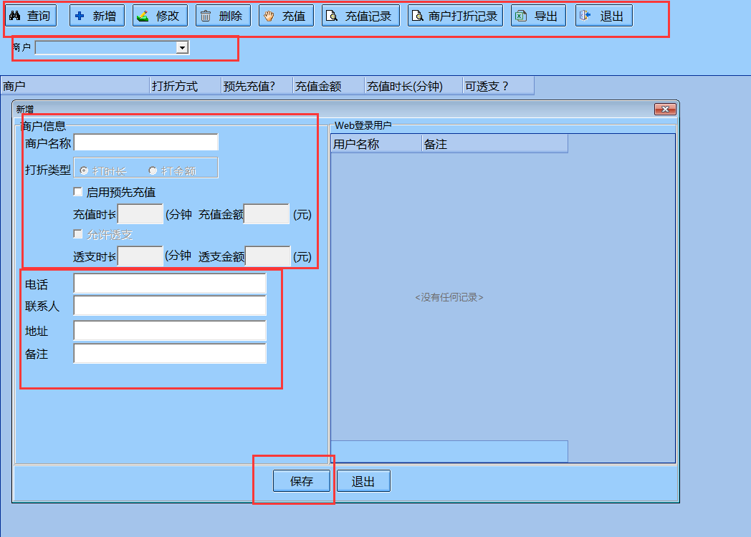

点击“商户打折记录”，选择“商户”、“打折状态”、“车牌”、“产生时间”
点击“显示/隐藏列”，谨慎勾选 选项。
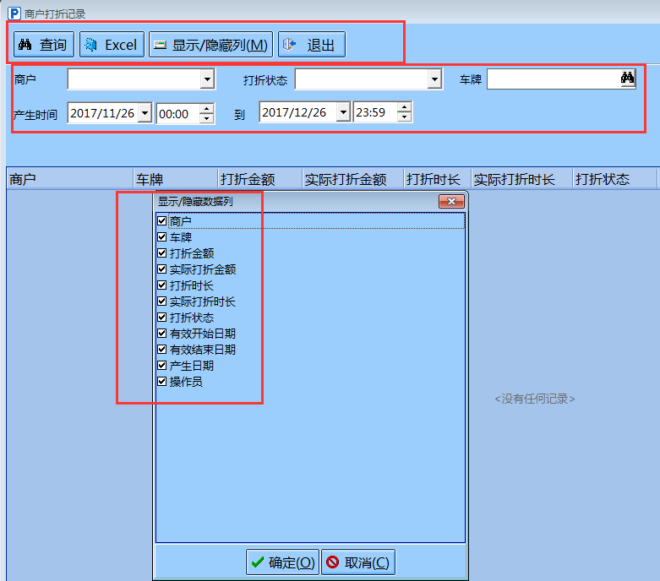

九、系统报表

1、车辆进出场记录
查询车辆进出记录，选择“进出场”，“入场操作员”、“车牌类型”、“出场操作员”、“车类型”、“出场类型”、“通道”、“出场与入场班次”、“开始和结束时间”是否调用历史数据。
点击“显示/隐藏列”，谨慎选择相应的选项。
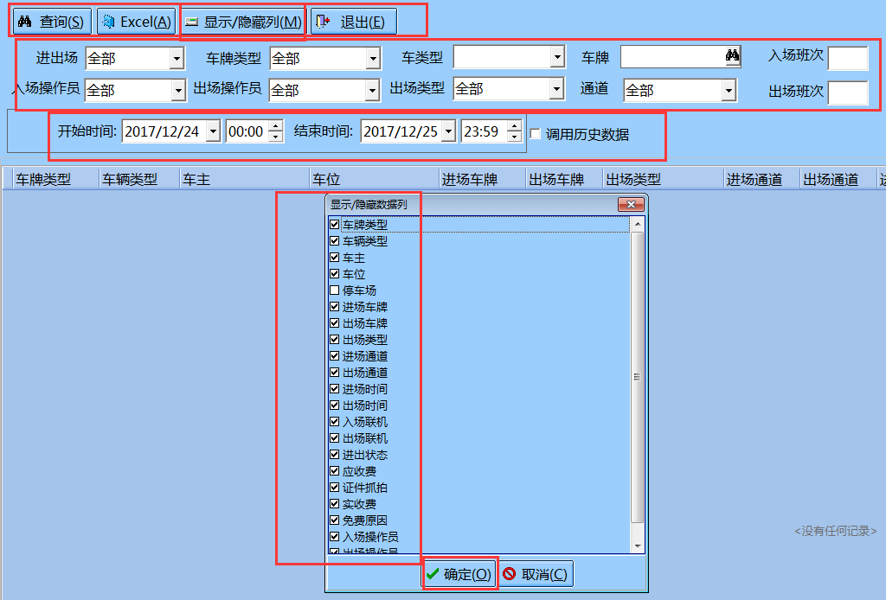
- 临时车收费记录：

查询临时车辆进出记录，选择“进出场”，“入场操作员”、“停车区域”、“出场操作员”、“车类型”、“出场类型”、“通道”、“出场与入场班次”、“出场时间”、“脱机数据”是否调用历史数据。

点击“显示/隐藏列”，谨慎选择相应的选项。

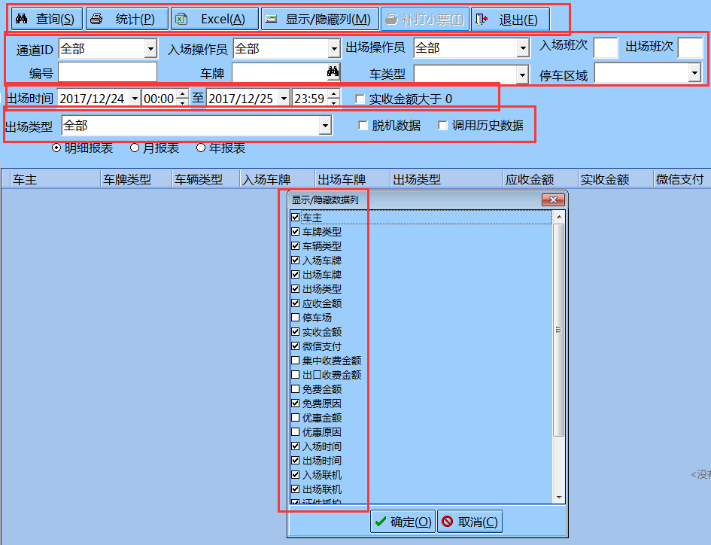
- 移动收费记录

查询移动收费记录，选择“开始时间”，“结束时间”、“车牌号码”、“订单号”、“支付流水”。

点击“显示/隐藏列”，谨慎选择相应的选项。

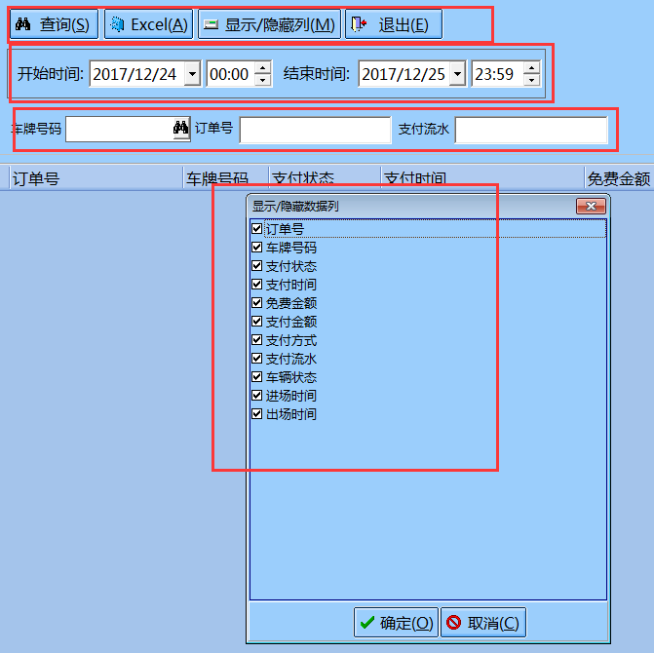
- 固定收费记录：
查询固定收费记录，选择“开始时间”，“结束时间”、“车牌”、“车主”。

勾选“明细报表”，选择“月报表”或“年报表”。

点击“显示/隐藏列”，谨慎选择相应的选项。

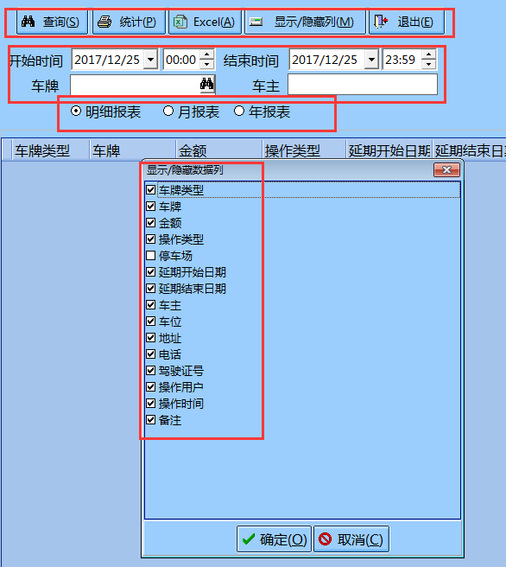
- 充值卡收费记录：
查询固定收费记录，选择“开始时间”，“结束时间”、“卡号”、“车牌”、“车主”、“操作员”。

勾选“明细报表”，选择“月报表”或“年报表”。

点击“显示/隐藏列”，谨慎选择相应的选项。

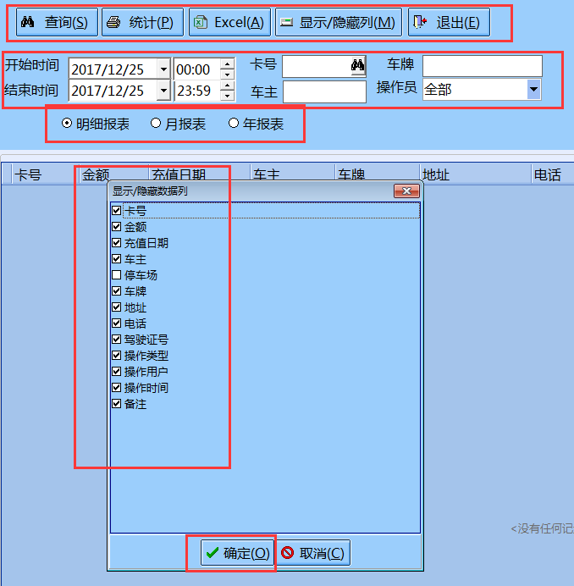
- 折扣信息查询：
查询固定收费记录，选择“开始时间”，“结束时间”、“车牌号”、“单位”、“操作员”。

勾选“明细报表”，选择“月报表”或“年报表”。

点击“显示/隐藏列”，谨慎选择相应的选项。

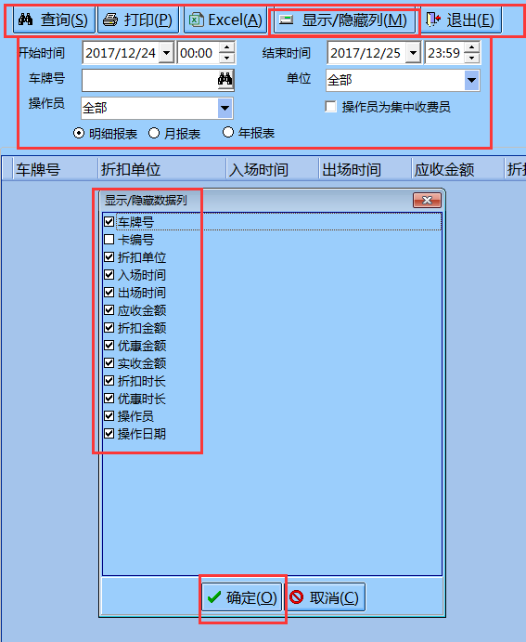
- 车主信息查询：
查询固定收费记录，选择“开始时间”，“结束时间”、“车牌号”、“车主”。

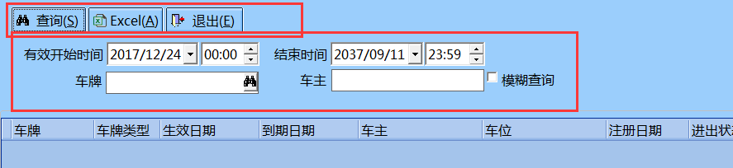
- 异常开闸登记：
查询固定收费记录，选择“开始时间”，“结束时间”、“车牌号”、“开闸方式”、“通道”、“通道方向”、“操作员”。

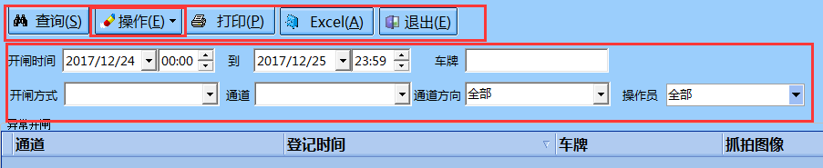
点击“操作”进入详情，选择“通道”，填写“车牌号”，写入“原因”。点击“确定”。
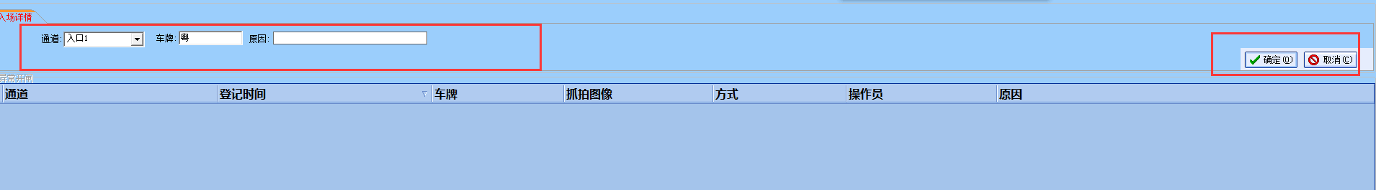
- 放弃出场查询

点击系统管理-系统日志
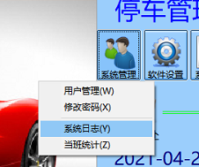
操作类型选择放弃出场，然后点击查询
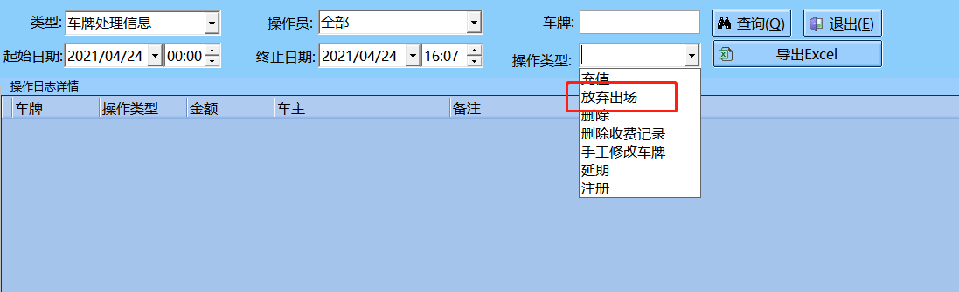

十、关于软件
- 帮助文档
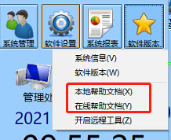
在线帮助文档为第一页的链接，点击后打开浏览器进入help.hctparking.com，内含常见问题解决方案。
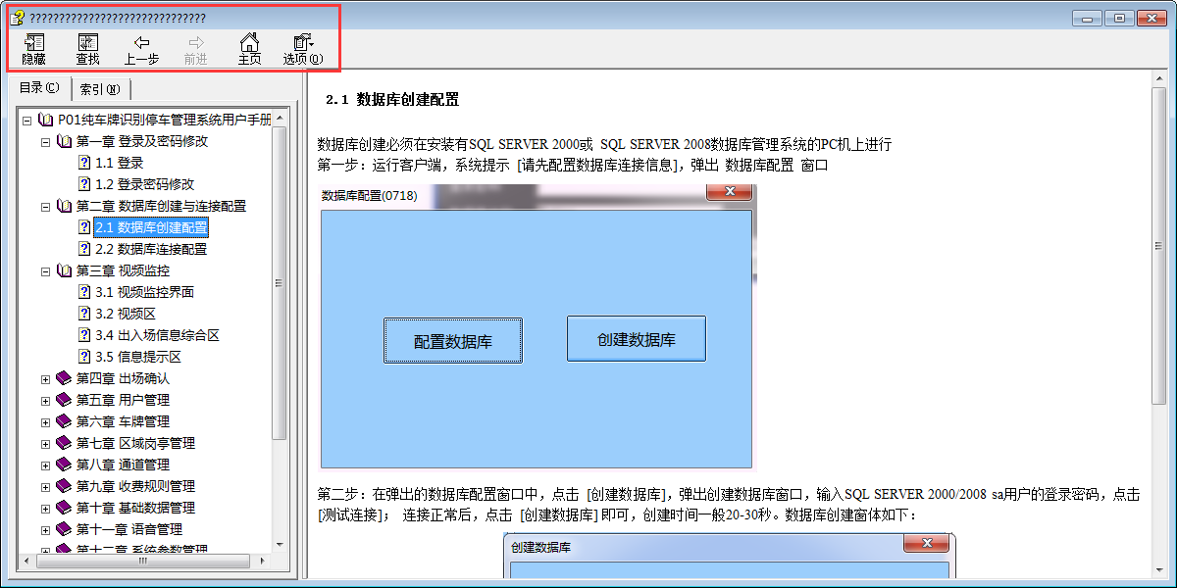

2、系统配置
查看软件启用情况，软件的安装时间，软件编号，软件版本号，图片保存路径，出入口相机类型，区域名，
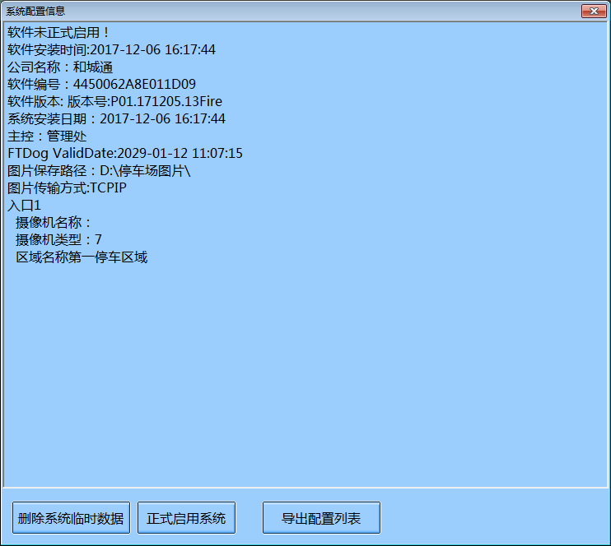

3、软件版本
查看软件版本号
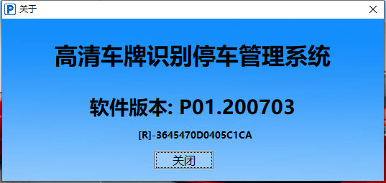

开启远程工具
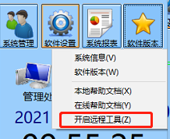
如果您需要远程协助，点击开启远程工具，然后将识别码与验证码拍照发给技术人员。

